1、一笑倾城

**扫一扫**

**听晓蕾姐姐**

**讲故事**

中国三千年前叫做周朝。周朝有许多许多小国，称为诸侯国。这时的诸侯国通常都很小，只有一两座小城而已。诸侯们有一个共同的首领，就是周天子。这时的周天子叫周幽王，他住在镐[hào]京（今陕西西安）。

离镐京不远的地方，有个褒国。褒国有个特别漂亮的美女，名叫褒姒。褒国把褒姒献给了周幽王。周幽王一见褒姒，太喜欢了，觉得别的美女加起来也不如她一丁点。

周幽王就整天陪着褒姒，一起吃喝玩乐，当成了心肝宝贝。可褒姒一点也不喜欢宫里的生活，整天愁眉苦脸，很不开心。周幽王想尽了办法去逗她，请人来讲笑话、变魔术、演小丑，可褒姒一次也没有笑。

这时，有个虢[guó]国人给周幽王出了个主意，说：“以前为了防备敌人，我们在骊山修了烽火台，还有大鼓。敌人来了，我们就点燃烽火，敲起大鼓。附近的诸侯看见了或听见了，就会派兵来救。”

“现在天下太平，早就用不上了。我们不如一起去骊山，烧起大火来，鼓声震天。那该多好玩！褒美女没准就笑了。”周幽王连连拍手说：“好啊，好啊。我们现在就去。”

周幽王带着褒姒一起到了骊山，点燃烽火，敲起大鼓。褒姒终于离开了无聊的宫殿，看见美丽的自然风景，心情好多了，露出了笑容。周幽王见褒姒真的笑了，高兴极了。

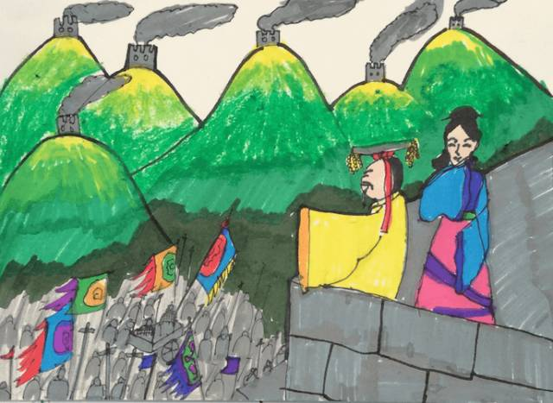

附近的诸侯看见了烽火，听见了鼓声，以为敌人来了，就赶紧带兵来救。可跑过来一看，没有敌人，只好气呼呼地回去了。周幽王才不管他们呢，后来又玩过几次，附近的诸侯就再也不出兵了。

过了没多久，褒姒生了一个儿子。周幽王很高兴，立褒姒为王后，立她的儿子为太子。原来的王后是个申国人，太子叫宜臼，就被统统废掉。这母子俩很不高兴，就离开镐京，回娘家，去了申国。

老婆和孩子都跑了，周幽王觉得很没面子，不高兴了，便去攻打申国。申国被打急了，联合几个诸侯，还有犬戎，一起反攻镐京。周幽王赶紧点起烽火，敲起大鼓。可是，附近的诸侯以为他又在逗美人开心呢，没有人来救他。

周幽王战败，被杀死了。镐京也被攻破了。犬戎是个游牧民族，谁也管不着他。他一进城，就到处烧杀抢掠，把褒姒也抢走了。多亏附近的郑国，派兵过来，才赶走了犬戎。

申国、郑国等几个诸侯，就拥立宜臼为王，也就是周平王。可是，周平王是废太子，这等于是杀父篡位啊。很多诸侯都不承认他。旁边的虢国就拥立周幽王的弟弟为王，称为携王。这样就有了两个王。

在这两个王里，周平王并不占优势，许多诸侯更愿意支持携王。而且镐京离虢国、褒国更近，离申国很远。周平王觉得在镐京很不安全，于是决定搬家，迁到了申国附近的洛阳。

不久，郑国灭掉了虢国，也搬到了洛阳附近。又过了些年，晋国突然袭击，竟把携王给杀掉了。这样就只剩下周平王了。可是，许多诸侯依然不承认他。周天子的地位，于是一落千丈，再也不如从前了。

由于洛阳在镐京的东边，大家便把公元前770年周平王东迁洛阳以后，称为东周。这之前，则称为西周。进入东周后，周天子再也无法成为诸侯们信服的首领。一个新的时代开始。

你来说说：

如果你是某个诸侯，你会支持周平王吗？为什么呢？

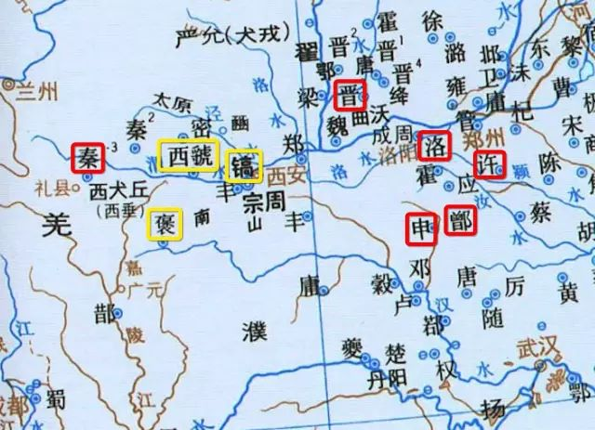

2、黄泉见母

**扫一扫**

**听晓蕾姐姐**

**讲故事**

周平王迁都洛阳后，把新郑（今河南新郑）封给了郑武公。郑武公娶了个妻子叫姜氏，生了两个儿子，大儿子叫寤[wù]生，小儿子叫共叔段。姜氏特别偏爱小儿子，多次劝郑武公立共叔段为太子，但郑武公都没有同意。公元前743年，郑武公死了，寤生做了国君，就是郑庄公。

姜氏跟郑庄公说：“你封个城给你弟弟呗？我看把制邑[yì]（今河南汜[sì]水）给他就挺好的。”郑庄公说：“制邑是郑国最重要的大城。父亲说过，谁也不能给。”姜氏歪头想了想说：“那么给京城（今河南荥[xíng]阳）也行。”京城也是一个大城，郑国的文武百官都反对。但郑庄公很孝顺，不愿意违背母亲的意思，就同意了。

共叔段动身去京城前，姜氏就嘱咐他说：“你哥哥对你没什么情义。京城是我逼他封给你的。你到了京城，要好好操练兵马，将来有机会，我们里应外合，帮你当上国君，我就心满意足了。”

共叔段很听妈妈的话，到了京城，开始招兵买马，操练军队，势力越来越大。甚至把郑国的两个小城也占了，摆明了是要造反。大臣们劝郑庄公发兵去管管他。

郑庄公说：“算了，怕母亲伤心，由着他吧。”有个大将叫公子吕，他说：“现在你由着他，将来他可不一定由着你，怎么办？”郑庄公沉思了一会，说：“明白了，我自有打算。”

过了几天，郑庄公宣称去洛阳给天王办事。姜氏赶紧给共叔段写了封信，要他发兵来打新郑。共叔段收到信，很高兴，一面回信约定日期，一面骗士兵们，说：“刚接到命令，我们要去保卫新郑。”

谁知回信的人，半道被公子吕截获了，信也被搜出来了。共叔段按约定日期出发后，公子吕趁京城空虚，带领大军占领了京城。共叔段一听说，赶紧掉头往回赶。这时士兵们知道他要造反，乱哄哄地跑了一大半。

共叔段一看，没剩下几个兵，京城肯定夺不回来，只好逃到附近的小城里。不久郑庄公发兵来攻，小城也守不住。临死前，共叔段叹着气说：“母亲对我太好了，反而把我害了。”

郑庄公搜出了姜氏写给弟弟的信。没想到母亲对自己这么不好，一时气坏了。下令把姜氏送到城颍[yǐng]（今河南临颍），并发誓说：“从此以后，不到黄泉，永不相见。”到黄泉就是死的意思，就是说一辈子再也不见面了。

郑庄公如此对待母亲，大家议论纷纷，都说他不孝顺。过了一阵子，郑庄公气头过去了，不生气了，有心要把母亲接回来住。但自己发过誓的，作为国君不能说话不算数。郑庄公左右为难，不知该怎么办。

一天，城颍有个小官，叫颍考叔，前来进见郑庄公。吃饭时，颍考叔把一块上好的羊肉包起来，放在一边。郑庄公笑话他说：“你是打算吃完了，还打包带回去吗？”颍考叔说：“是啊。这么好吃的东西，我想带点回去给我妈妈吃。”

一句话触痛了郑庄公的心事，自己身为国君，竟然不能去见母亲。他叹了一口气，把他的难处跟颍考叔一五一十地说了一遍。

颍考叔想了想说：“我有一个主意。虽然发了誓，但人并不是只有死了才能到黄泉啊？咱们挖个地道，挖出水来，不就是黄泉吗？你跟母亲在地道里见面，不就不违背誓言了吗？”郑庄公大喜，连夸这是个好办法。

于是颍考叔派人挖了个地道，挖出“黄泉”来。郑庄公见到姜氏，跪在地上说：“儿子不孝，请母亲恕罪。”姜氏又伤感又不好意思，扶起郑庄公说：“是我不好，哪能怪你？”母子俩抱头痛哭，互相扶着出了地道。坐上马车后，故意转了几圈，让老百姓都看到，才慢慢回到了宫中。

颍考叔的主意真是两全其美。郑庄公很感激，就把他留下来，给他封了一个官。

你来说说：

如果你是郑庄公，能接受妈妈更偏爱弟弟吗？为什么？

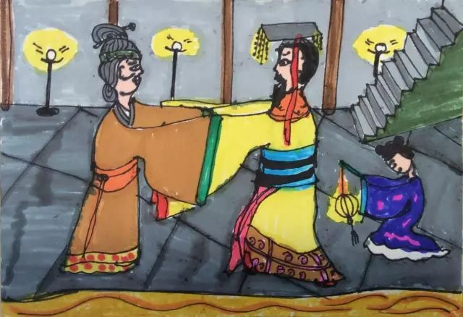

3、暗箭伤人

**扫一扫**

**听晓蕾姐姐**

**讲故事**

颍[yǐng]考叔不但机智聪明，而且一身武艺，本领很大，郑庄公非常重用他。有一次郑庄公打了胜仗，开庆祝大会。大家有说有笑，都夸郑庄公是诸侯的领袖。郑庄公很得意，回头却看见颍考叔在那摇头，就问他：“你摇头是什么意思啊？”

颍考叔说：“做诸侯的领袖，上要敬重天王，下要让诸侯们服气。上次去打宋国，你要许国（今河南许昌）一起去，他就不听你的命令。这怎么能算是领袖呢？”郑庄公点点头说：“没错，是要教训下这个许国。”

公元前712年，郑庄公打算去打许国。他做了一面大旗，上面绣着“奉天讨罪”四个大字。大旗长一丈二尺，宽八尺，旗杆高三丈三尺（周朝一丈约1.7米），插在一辆战车上。郑庄公说：“谁要能拿得动这面大旗，就让谁当先锋，战车就归谁。”

一位满脸胡子的大汉，跳了出来，拔起旗杆，双手紧紧握住，往前走三步，往后退三步，把大旗又插回车上。将士们大声叫好。郑庄公一看，原来是大将瑕[xiá]叔盈。

瑕叔盈正要把车拉走。一位红脸留着长胡子的大汉，把他一挡，说：“等等，这算什么能耐？我还能把大旗舞起来呢。”说完，他把大旗拔出来，左右挥动，真的舞了起来，舞得旗子噗噜噜直响。大家吓得舌头都伸出来了。这个大汉就是颍考叔。

郑庄公很高兴，夸道：“真是像老虎一样的将军啊。你就是先锋了！”这时，一位叫公孙子都的英俊少年冲了出来。公孙子都出身贵族，平时骄横惯了，向来瞧不起颍考叔这样的大老粗。他见颍考叔赢了，很不服气，大喝一声：“把车留下！”

颍考叔见子都来势凶猛，驾着车，飞快地跑开了。子都骑马要追，被大家拦住。郑庄公说：“两人都是虎将，不必相争。”说完，另外再准备了两套车马，分别赏给瑕叔盈和子都。大家都很高兴，更加勤奋练兵，准备攻打许国。

七月，郑庄公拜颍考叔为大将，子都和瑕叔盈为副将，率领大军攻打许国。子都成了颍考叔的手下，心里很不舒服。大军跟许国刚一交战，颍考叔就杀了许国大将，吓得许国人躲进城里，不敢出来了。颍考叔立了头功，子都站在身后，心里有点嫉恨了。

颍考叔要士兵们一边攻城，一边挖土挑土，在城墙下堆起一个小土丘。没多久工夫，小土丘就堆得快有城墙高了。颍考叔拿着大旗，冲上土丘，像跳高似的那么一蹦，就跳上了城头。子都见颍考叔跳上了城头，怕他又立大功，就在他背后，偷偷放了一支冷箭，正中后心。颍考叔一个跟头从城头摔了下来。

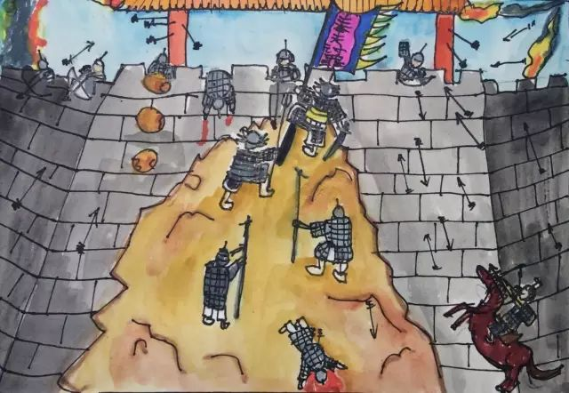

瑕叔盈以为颍考叔是被敌人打死的，气冲冲地捡起旗子，带领士兵们，都像颍考叔那样，跳上了城头。大家杀退了守城士兵，打开城门，大军一拥而入，许国被打败了。

子都率领大军得胜回朝，所有功劳全算他的，十分风光。郑庄公想起虎将颍考叔，就问子都：“颍考叔是怎么死的？”子都心虚，满头冒出冷汗，结结巴巴地说：“我我我想准是给给给敌人射死的。”郑庄公见他吞吞吐吐的，又有流言说是自己人射死的，便起了疑心。

郑庄公举行了祭奠仪式，诅咒射死颍考叔的人，不得好死。当时的人都迷信，弄得子都心里很别扭，但又不得不跟着大家一起诅咒。他听到别人怀疑这个，怀疑那个，心里害怕起来。一闭眼，就见颍考叔对他笑，笑他是个胆小鬼。一睁眼，别人都变成了颍考叔，默默无声地瞪着他。他实在受不了了，到郑庄公跟前说：“颍考叔是我射死的。”然后就自杀了。

大家这才知道，颍考叔是被自己人暗箭射死的。没想到外表英俊的公孙子都，内心却这么狠毒，这都是嫉妒让人变得阴险啊。

你来说说：

如果你是公孙子都，你会在颍考叔背后射箭吗？为什么？

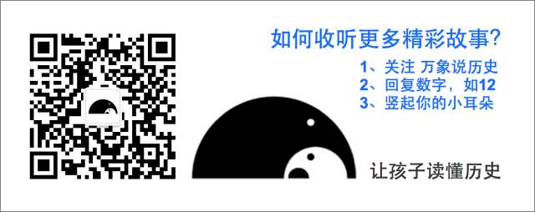

4、管鲍之交

**扫一扫**

**听晓蕾姐姐**

**讲故事**

郑庄公是个很能干的国君，郑国也很强大，甚至把周天王都打败了。他活着的这段时期，被称为“庄公小霸”。可是等他一死，四个儿子争着当国君，你杀我来我杀你，闹得鸡飞狗跳，郑国渐渐衰落下去了。在郑国东边的齐国（今山东临淄[zī]），兄弟间的争斗也在上演。

齐国的国君叫齐襄公，他有两个异母弟弟：一个叫公子纠[jiū]，母亲是鲁国人（今山东曲阜）；另一个叫公子小白，母亲是莒[jǔ]国人（今山东莒县）。两个人都有师傅。公子纠的师傅叫管仲，小白的师傅叫鲍[bào]叔牙。

管仲和鲍叔牙是好朋友。他们一起合伙做过生意。管仲家里穷，出的本钱少，但赚了钱反而多拿一份。有人说不公平。鲍叔牙说：“没事，他家里困难，等钱用，我乐意多分些给他。”

他们还一起打过仗。管仲总是：冲锋时，躲在后面；后退时，跑在前面。别人都说他是胆小鬼。鲍叔牙说：“不是这样的。他家里母亲年老多病，他要保护好自己，好去照顾母亲。他其实很勇敢的。”

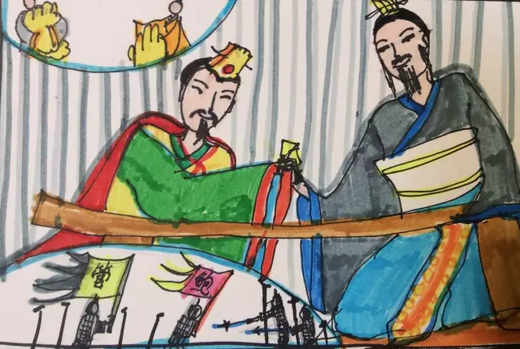

管仲听说了，感叹道：“生我者父母，知我者鲍叔牙啊！”有个成语叫管鲍之交，形容好朋友之间彼此信任，就是说他们俩的。

公元前686年，齐襄公被他的一个堂兄弟杀了，齐国大乱。管仲带着公子纠逃到鲁国，鲍叔牙带着小白逃到莒国。第二年，这个堂兄弟又被大臣们杀了。大臣们派使者到鲁国，迎接公子纠，请他回去当国君。

管仲对公子纠说：“公子小白在莒国，离齐国更近，万一他抢先回去，抢了君位，就麻烦了。”于是管仲带了几十辆兵车，赶到路口，一打听。果然，小白已经过去一阵子了。管仲赶紧去追，一气跑了几十里地，终于追上了。

管仲气喘吁吁地，对小白说：“你回莒国去吧，你哥哥已经回齐国了，你不用再去了。”鲍叔牙在旁边，瞪大眼睛喊道：“管仲！你管得着吗？你少管闲事！你给我走开。”

管仲没办法，只好退在一边，偷偷拿起弓箭，对准小白，嗖地一箭射过去。小白大叫一声，口吐鲜血，倒在车里。鲍叔牙赶紧过去，只见小白直挺挺地躺在车里，应该已经死了。鲍叔牙伤心得哭了起来。管仲见小白已死，就放心地走了。回去后，带着公子纠，不慌不忙地往齐国前进。

谁知小白并没有死。管仲这一箭，正好射在他的腰带上。他吓了一大跳，怕再来一箭，就故意大叫一声，咬破舌头，倒地装死。等管仲走远了，他才睁开眼睛。鲍叔牙高兴极了，擦干眼泪，带着小白连夜赶路，很快就到了齐国都城。

鲍叔牙劝大臣们立小白为国君。他说：“齐国已经乱了两次了。这次一定要立一个有能耐的国君。公子小白是最合适的人选。再说，鲁国是个大国。如果立公子纠，以后鲁国就会干涉齐国内政。这怎么行？”大臣们觉得很有道理，同意立小白为国君，就是齐桓[huán]公。

等管仲带着公子纠赶到时，为时已晚，只好回鲁国了。不久，齐桓公逼鲁国杀了公子纠，还要交出管仲，说要亲自杀了他报仇。鲁国知道管仲很有本事，怕他去帮齐国，本来想要杀他的。但见齐桓公这么说，就押送他到齐国。

管仲到了齐国，好朋友鲍叔牙亲自到城外迎接，还把他推荐给齐桓公。齐桓公说：“他拿箭射我，要我的命，我还能用他吗？”鲍叔牙说：“那时他是公子纠的人，自然要帮公子纠。论本领，他比我强得多。主公要是能用他，一定能帮你做大事，立大功！”

齐桓公听了鲍叔牙的话，起用了管仲。管仲果然能耐很大，后来做到相国（相当于后来的宰相），鲍叔牙反倒成了他的副手。

你来说说：

如果你是小白，管仲差点射死你，你还能原谅他，重用他吗？为什么？



5、一鼓作气

**扫一扫**

**听晓蕾姐姐**

**讲故事**

齐桓公拜管仲当相国的事，传到鲁国。把鲁庄公气坏了，说：“当初还骗我说要杀他，太欺负人了！”他开始训练兵马，想要报仇。齐桓公听说了，想先下手为强，打算去进攻鲁国。

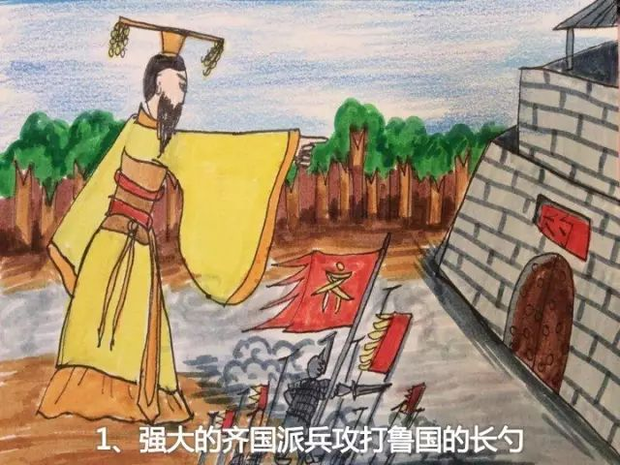

管仲拦着他说：“你刚即位，国内还不安定，怎么能去打别人呢？”齐桓公不听，说：“手下败将。打他还不跟玩似的？”他拜鲍叔牙为大将，率领大军，向鲁国的长勺[sháo]（今山东莱芜）打过去。

鲁国军队还没训练好呢。鲁庄公又急又气，愁得团团转，不知该怎么办。这时有个叫曹刿[guì]的平民，主动请见鲁庄公。鲁庄公说：“打仗是将军大臣的事。你一个平民来做什么？”

曹刿说：“一打起仗来，全国人都要受到牵连。怎么能说只是将军大臣的事呢？”鲁庄公点头称是。曹刿接着说：“你对老百姓还算不错，士兵们愿意去拼命。我们可以跟齐国一战。”

鲁庄公问他：“可是齐强鲁弱，要怎么打呢？”曹刿说：“大家团结一致，就总有办法打退敌人。具体要怎么打？可说不定。打仗是很灵活的，要随机应变，没有一成不变的死办法。”鲁庄公当即与曹刿一起率军迎战。

鲁国大军到了长勺，远远对着齐国的军队，摆下阵势。中间隔着一片平地，显然这就是厮杀的战场了。鲍叔牙见鲁国军队到了，下令准备冲锋。顿时，鼓声震天。

鲁庄公见对方鼓声响得跟打雷似的，着急也要打鼓冲锋。曹刿拦住他，并对士兵下令：大家守住阵脚，不许喊叫，也不许出战。齐国军队“哗”地冲到中间，一看，敌人怎么没过来啊？再往前冲，对方阵脚稳固，防守严密，只好退回去了。

鲍叔牙很纳闷，难道他们没听见我们敲鼓吗？齐国军队重新整好阵型，第二次敲起鼓，鼓声更大，又冲了过来。曹刿依然按兵不动。和第一次一样，齐国军队冲到中间，有劲无处使，只好又退回去了。

鲍叔牙心想：“鲁国肯定是害怕了，不敢打。这回干脆一直冲过去得了。”于是下令再次整好阵型，第三次敲起了鼓。然而，前面已经白冲过两回，士兵们都提不起劲头，七零八落地冲到平地上。

突然，对面“咚咚咚”鼓声震天，鲁国军队一下子冲了出来，把齐国军队冲了个稀烂。齐国士兵调头拼命往回跑。鲁庄公刚想下令要追。曹刿说：“等等。”然后跳下车，仔细查看敌人车轮印后，这才下令快追。一直追了三十里地，把齐国打得大败。

鲁国以弱胜强，打了个大胜仗。但鲁庄公不明白，问曹刿：“我们怎么就打赢了呢？”曹刿说：“打仗时，士气是最重要的。打鼓就是鼓舞士气。打第一次鼓，大家士气最旺；第二次就要差点，第三次就没劲了。敌人没劲了，而我们正一鼓作气，士气最旺，所以能赢。”

鲁庄公点点头，又问：“打赢了，你怎么不赶紧追，下车瞧什么呢？”曹刿说：“战场变化莫测。敌人逃跑，也许是个计，说不定前面有埋伏。我下车看，他们的车是乱跑的，旗子也倒了，这才敢大胆往前追。”鲁庄公服了，夸道：“你真是个打仗的天才啊！”

齐国打了败仗。齐桓公接受教训，向管仲认错。他采用管仲的意见，整顿内政，发展生产；再也不乱打仗，跟鲁国也讲和了。没几年工夫，齐国就渐渐富强起来。

你来说说：

你碰到过刚开始挺带劲，做几回后，就没劲了的事吗？能举个例子说说吗？

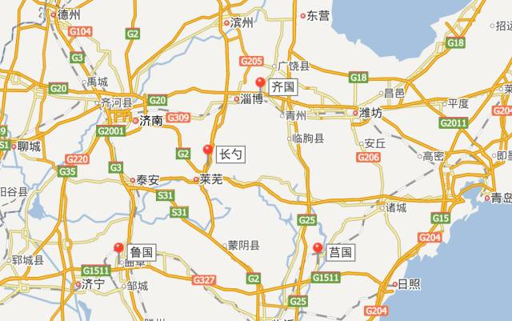



6、老马识途

**扫一扫**

**听晓蕾姐姐**

**讲故事**

公元前679年，齐桓公召集诸侯们一起开会。大家签订盟约，一要尊重天王，二要共同抵御外族入侵，三要帮助弱小诸侯。同时大家尊齐桓公为霸主，也就是诸侯的领袖。

齐桓公做了十多年的霸主。有一天，北方的燕国（今北京大兴）派使者来了，说：“快救救我们吧。山戎[róng]杀过来了。杀了我们好多人，还抢了我们好多东西！”

管仲对齐桓公说：“山戎是北方的少数民族，是外族，按照盟约，我们应该帮燕国去打山戎。”公元前663年，齐桓公率领大队人马赶到燕国。山戎一听说，吓得赶紧逃走了。管仲又说：“山戎没打就跑了。可如果我们一走，他们准又来抢东西。想要北方安定，就非打败山戎不可。”

可山戎跑到哪里去了呢？齐桓公派人去请熟悉山戎的无终国（今河北玉田）帮忙带路。终于找到山戎，并打败了他们，救出了被抢走的老百姓。然而山戎的大王密卢却跑掉了，他逃到孤竹国（今河北卢龙到辽宁朝阳一带）搬救兵去了。齐桓公决定再去征讨孤竹国。

到了孤竹国附近，碰到密卢和孤竹国大将黄花，两人带着一队人马前来迎战。齐国军队冲上去，三下两下就把他们打败了。这时天快黑了，齐桓公就下令安营扎寨，准备明天再打。

当天夜里，黄花双手高高举着密卢的人头，来见齐桓公。他说：“我们打不过你，我杀了密卢前来投降。但我们的大王答里呵不听我的，带着老百姓去沙漠里请救兵去了。”大家一看果然是密卢的人头，就信了黄花。

第二天，大家跟着黄花到了孤竹国的都城。城里空荡荡的，没有几个人，老百姓都被答里呵带走了。齐桓公留下燕国的人马守城。让黄花带路，领着大军浩浩荡荡去追答里呵。

到傍晚时候，黄花带着大军来到一个叫迷谷的地方。这里到处都是沙子，一刮风，满天风沙，分不清东南西北。齐国的士兵哪里见过这样的地方，大家都迷路了。齐桓公急了，赶紧要叫黄花过来。可黄花这时候，早就跑没影了。大家这才知道中了他的诡计。原来他杀密卢是真，但投降是假。

这会儿，天越来越黑，大冬天的，风一个劲地刮，大家冷得直打哆嗦。而且，这黑咕隆咚的迷谷，好像无边无际，看不到头，谁也不敢乱走。大家挤在一起，听着风呼呼地鬼叫，哆哆嗦嗦地冻了一夜。有些胆小怕冷的士兵竟然就被活活冻死了。

好不容易盼到天亮，可眼前是一望无际的黄沙，还罩着一层灰蒙蒙的雾气，什么路也看不到。而且这鬼地方连一点水都没有，要是走不出去，别说饿死，渴也要把人渴死。

正当大家都犯愁，不知该怎么办的时候，管仲出了个主意：“马应该认得路，咱们挑几匹当地的老马，让它们带路，也许就能走出去。”于是挑了几匹老马，松开缰绳，让它们带路。只见这几匹老马，不慌不忙，慢慢地走着。竟然真的带大家走出了迷谷，回到了原来的路上。“老马识途”这个成语就出自这个故事，意思是有经验的人，熟悉情况，能带领大家前进。

大家走出迷谷后，远远看见一群人。一问原来是孤竹国的老百姓。说他们的大王答里呵打退了燕国的兵马，现在叫他们回去呢。管仲叫一些士兵化装成老百姓，跟着混进城去，然后在城里偷偷点起火来，从里往外打。齐国的大军从外往里打，内外夹击，很快就攻破了城池。黄花和答里呵都被杀了，孤竹国也就亡国了。

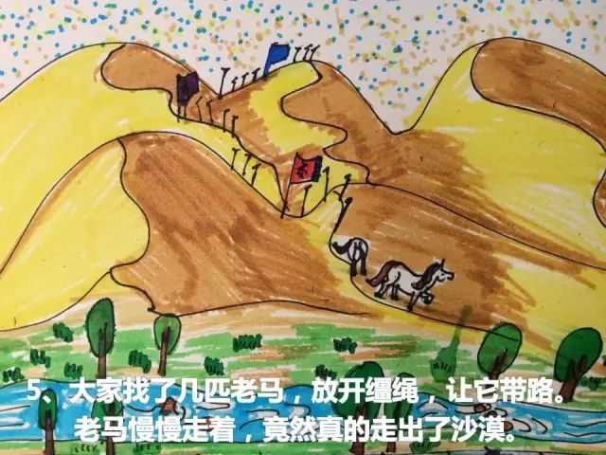

虽然打下了这么多地方，但这里离齐国太远，齐国不可能自己来管。齐桓公把这一大片地都给了燕国。燕国一下子得了五百多里的土地，变成了一个大国。

你来说说：

你觉得齐国为什么要帮着燕国打山戎呢？



7、仙鹤坐车

**扫一扫**

**听晓蕾姐姐**

**讲故事**

齐桓[huán]公打退了山戎[róng]，救了燕国。全国的诸侯们都佩服他，一个个都心服口服。齐桓公成为了名副其实的霸主。

公元前661年，从卫国（今河南淇[qí]县）来了一个使者，对齐桓公说：“北狄[dí]（北方游牧民族总称）经常来打我们。现在情况很严峻[jùn]，我们快抵挡不住了。”齐桓公心想：“什么事都来找我，哪管得了这么多？”就找了个借口，说：“齐国兵马一直没休息，等到明年开春再说吧。”

哪知没几个月，北狄就攻进了卫国的都城，杀了卫国国君。齐桓公听说了，觉得很不好意思：他这个霸主做得不称职啊。于是马上发兵前往卫国。

被杀死的卫国国君叫卫懿[yì]公。他有个特别的爱好，就是喜欢养仙鹤。他养仙鹤，养得入了迷，连国家大事都不管了。这些仙鹤跟他时间长了，也熟悉得很，都不用关在笼子里。卫懿公经常和仙鹤们一起坐着车出去玩。

他把仙鹤分不同等级，二等仙鹤坐二等车，头等仙鹤坐头等车。还有特等仙鹤呢，跟大官坐的车一样。还取了个名字叫“鹤将军”。鹤将军翅膀一扇，脖子一伸，大红顶子的脑袋显得特有威风。

卫懿公经常问别人：“哪一个将军的脖子有鹤将军那么长？哪一个将军的脑袋抬得有鹤将军那么高？”手下人都顺着他说：“没有！谁也比不上鹤将军。”

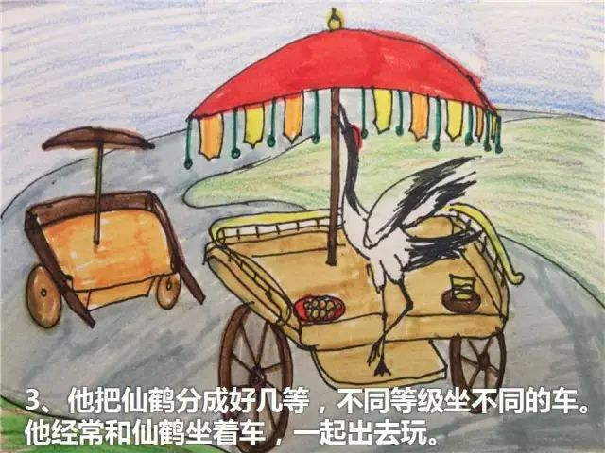

这一天，卫懿公在一群鹤将军的前呼后拥下，正得意洋洋，玩得高兴着呢。突然有人报告说，北狄打过来了。他赶紧跑回去，四处找人守城。没想到将军和士兵们都不理他，都说：“让你的鹤将军去打北狄吧。”

卫懿公这才醒悟：自己为了养仙鹤，不管理国家，得罪了文武百官，失去了民心。他哭丧着脸，向大家认错，要把仙鹤全赶走。可仙鹤已经养习惯了，轰也轰不走。卫懿公急了，抓起一只仙鹤，死命地掐住它的脖子，狠狠地扔在地上。大家见卫懿公决心改过，就原谅了他，拥护他一起抵抗北狄。

卫懿公亲自上马，拿起长矛，去跟敌人拼命。刚开始打得还不错，然而卫国的兵马实在太少了，打到后来，还是抵挡不住如狼似虎的北狄。眼看要守不住了，有人劝卫懿公：“你装成老百姓，赶紧逃跑吧。”

卫懿公不同意，他说：“我已经对不起老百姓了。要再贪生怕死，岂不罪上加罪了。”他无论如何也不肯逃。最后，卫国全军覆没，卫懿公被杀死了。卫国的老百姓也几乎被杀光，值钱的东西被抢劫一空。

北狄是来自草原上的民族，只会牧马放羊，不会种地。他们打卫国，为得就是抢东西，不一定要占领地盘。为了下回抢着方便，他们把卫国城墙也拆了，然后抢够东西就跑了。

齐桓公知道卫国国破人亡，心里很愧疚[kuì jiù]，赶紧派了一队人马到卫国。先帮卫国立了一个新国君，就是卫文公。卫文公在漕邑（今河南滑县）把剩下来的老百姓集结起来，一共只有可怜的七百三十人。再从别地方召集了一些老百姓，勉强凑了五千多人，重新建国了。

看到卫国的惨状，齐桓公留下三千兵帮卫国防备北狄，还帮卫国砌城墙，盖房子。卫国人没有不感激他的。这样，齐桓公的名声更大了。诸侯列国，不管愿意不愿意，都不得不承认他是霸主。

你来说说：

你觉得卫懿公喜欢仙鹤，到了痴迷的程度，他有错吗？为什么？



8、唇亡齿寒

**扫一扫**

**听晓蕾姐姐**

**讲故事**

有一个很小的小国叫虞[yú]国（今山西平陆东北）。有个虞国人叫百里奚[xī]，他从小饱读诗书，是管理国家大事的人才。但家里特别穷，到三十多岁才娶了个媳妇，生了个儿子。媳妇知道丈夫有一身的本事，是做大事的人，不应该总待在家里，就鼓励他出去闯荡闯荡。

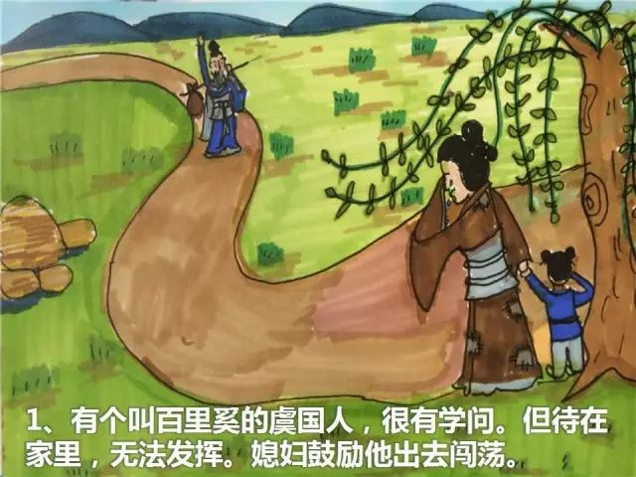

媳妇把家里最后一只老母鸡杀了，没有柴，就把门闩[shuān]劈了当柴火，煮了些小米，熬了点白菜，叫百里奚阔阔气气地吃了顿饱饭。然后抱着孩子，把百里奚送到村口柳树旁，想到此地一别，不知何日再相见，眼泪哗哗直流。

百里奚离开家乡后，一路要着饭，去齐国、宋国等大国，寻找做官的机会。然而，过了多少年，也没有人推荐他。他只能有时出去要饭，有时给人家看牛，勉强过日子。

一晃在外面十几年了，还是没有什么办法。百里奚觉得没有希望了，打算回家算了。他有个隐士朋友叫蹇[jiǎn]叔，他说：“我有个在虞国做官的朋友，叫宫之奇。我打算去拜访他，正好我们一起走。”

两人一起到了虞国。百里奚回到家乡，家里的破房子还和从前一样，可是媳妇和孩子却不知道哪里去了。也许逃荒去了，也许改嫁了，也许死了。街坊邻居谁也不知道。百里奚傻眼了，呆呆地在门口愣了好半天。最后只好去找蹇叔，一起去见宫之奇。

宫之奇知道他们两个都是能人，想把他们留下来。百里奚已经无处可去，就同意了。蹇叔摇摇头说：“虞君不知大体，爱贪小便宜，成不了大事。我还是回去了。”从此以后，百里奚就跟着宫之奇在虞国做事。

百里奚在虞国做了几十年的小官，已经是七十多岁的老头了。这辈子眼看就要这样过去了。突然，他的人生发生了巨大的变化，因为虞君贪小便宜，虞国灭亡了。

公元前655年，附近晋国（今山西绛[jiàng]县）的晋献公派使者到了虞国，给虞君送上一匹千里马和一对名贵的玉璧。使者说：“虢[guó]国（今山西平陆）跟我们有仇。我想要从您这借条路，过去打他，好吗？”虞君看着礼物，口水都流下来了，连说：“好啊，好啊。”

宫之奇拦住虞君：“不行，不行！虢国跟虞国离得这么近，就像嘴唇和牙齿一样。嘴唇没了，牙齿就会着凉，就会冻坏。虢国被晋国灭了，虞国也会保不住的！”

虞君不听，宫之奇还想再劝，百里奚把他拉住了。退下来后，宫之奇埋怨道：“你不帮我说话也就算了，怎么还拦我呢？”百里奚说：“跟糊涂人说好话，就像把珍珠扔在地上一样，白白浪费啊。”

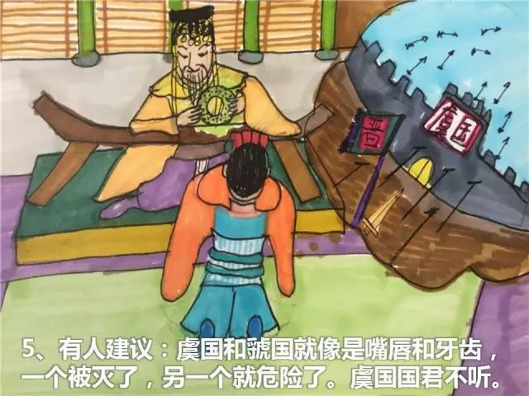

果然，晋国带着大军，跟虞国借路灭了虢国后，回头顺手就把虞国也灭了。虞君和百里奚都成了俘虏，千里马和玉璧也都被拿回去了。这就是成语“唇亡齿寒”的故事。

百里奚被抓了后，晋献公觉得他很有见识，想要他出来做官。但是他不肯，他不愿意做敌人的官，宁可做一个有骨气的俘虏。

你来说说：

你觉得，宫之奇想要再劝虞君时，百里奚为什么要拦住他呢？



9、羊皮换相

**扫一扫**

**听晓蕾姐姐**

**讲故事**

百里奚[xī]在晋国当俘虏没多久，秦国（今甘肃天水一带）的秦穆[mù]公派公子絷[zhí]到晋国去求婚。晋献公同意把大女儿嫁给秦穆公，同时还送一些奴仆过去，作为嫁妆。百里奚又老又没用，就被当做了陪嫁的奴仆。

七十多岁的人了，还要受这份罪，百里奚自叹命苦啊。半路上，他找个机会就偷偷逃走了。然而国破家亡，他也没地方可去，只好东奔西跑，后来居然逃到了楚国。楚国人看他上了岁数，可怜他，就留他下来看牛喂马。

公子絷只当跑了一个奴仆，算不了什么，并没放在心上。秦穆公举行婚礼后，偶尔看了陪嫁的名单，发现上面有百里奚的名字，就问公子絷：“怎么没见有这个人？”公子絷说：“他是虞[yú]国人，一个亡了国的小官，半道跑了。”

这时候的秦穆公，有心要学齐桓公做诸侯霸主，特别留意搜罗人才。因此他又追问道：“他是个什么样的官？”有个叫公孙枝的人，来自晋国，他说：“这人挺有本事的，可惜英雄无用武之地。被俘虏了，却不愿意在敌国做官，光这点就挺了不起的。”秦穆公点点头，派人去打听，竟然真的打听到了百里奚的下落。

秦穆公准备了一大堆礼物，打算送给楚王，把百里奚要过来。公孙枝说：“等等，这可千万使不得。楚国人让他看牛喂马，是不知道他有本事。你花这么多钱去请他，楚国人就知道他一定是个能人，就不会放走他了。”

秦穆公点头称是，就按照一般奴仆的身价，派使者带了五张黑羊皮，去见楚王，说：“我国有个奴仆叫百里奚，他犯了法，躲在贵国。请让我把他赎回去，好治他的罪。”楚王就叫人抓住百里奚，交给了秦国使者。

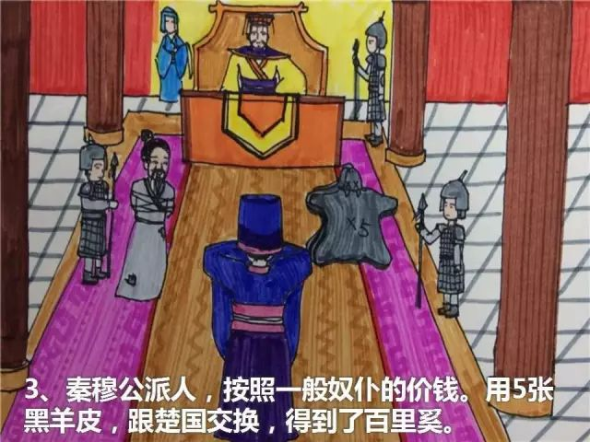

百里奚一到秦国，秦穆公就急忙过来迎接。一瞧是个白头发白胡子老头，就叹了口气：“唉，可惜已经老了。”百里奚说：“你要我去打老虎，我是老了。你要跟我商议国家大事，那我比姜太公还小十岁呐！”秦穆公一愣，就向他请教富国强兵的道理。结果两人越聊越投机，一连聊了整整三天。秦穆公觉得百里奚很了不起，要拜他为相国。

百里奚说：“我有个好朋友叫蹇[jiǎn]叔，比我还有能耐呢。你要真喜爱人才的话，就把他也请来。”秦穆公当即要百里奚写信，派公子絷去请来了蹇叔和他的两个儿子。秦穆公向蹇叔请教如何当好君主。蹇叔一条一条地说，秦穆公听得连连点头，连晚饭都忘了吃。第二天，秦穆公就拜蹇叔为右相，百里奚为左相。

秦国一下任命两个七十多岁的老头当相国，立刻轰动了全国上下。有一个老太太叫杜氏，带着儿子逃荒来到秦国，给人家缝缝洗洗，一住几十年。她就是百里奚的媳妇。她听说了这事，有点怀疑是自己丈夫，就想尽办法，进到了相府。

杜氏在相府里，偶尔也能见到百里奚。她觉得有几分像自己丈夫，可也拿不准。毕竟，当年百里奚离开家时，不过三十几岁，现在已经变成白胡子老头了。杜氏只是一个干活的奴仆，没有机会跟相国说话。这可怎么办？

有一天，百里奚在相府里请客。杜氏便请求弹琴唱首歌。她对相国和来宾们行了礼，唱了起来：“百里奚，五羊皮。可记得，熬白菜，煮小米，劈了门闩[shuān]炖母鸡。到如今，富贵了，扔了儿子忘了妻！”

百里奚听得一愣，叫过来一问，竟然是自己失散了几十年的媳妇。顿时往事一幕幕浮现在眼前，老两口悲喜交加，顾不得满堂的宾客，抱头痛哭。宾客们见了，也是感动得直流眼泪。

秦穆公听说百里奚夫妻相会，赏给他们不少东西。而且百里奚的儿子和蹇叔的两个儿子，都武艺高强，被秦穆公拜为大[dà]夫。秦穆公一下得到了这么多人才的帮助，国家越来越强大起来。

注：百里奚相堂认妻的故事，出自东汉应劭的《风俗通义》。故事精彩，无碍其他事，故采用。

你来说说：

你觉得，秦穆公让两个七十多岁的老头当相国，是不是太疯狂了？为什么？

10、仁义大旗

**扫一扫**

**听晓蕾姐姐**

**讲故事**

公元前643年，齐桓公死后，宋国（今河南商丘）的宋襄[xiāng]公势力最强，成为诸侯联盟新的霸主。然而楚国和郑国都不认他这个霸主，甚至当面羞辱他。宋襄公气坏了，一定要报仇。

宋襄公最讲仁义，认为仁义道理在谁这一边，谁就占优势，谁就能赢。这回是楚国和郑国先羞辱了他，他去打他们是有道理的。宋襄公决定先去打兵力较弱的郑国。

公元前638年，宋襄公准备出兵。宋国有两个有名的大将，一个叫公子目夷，一个叫公孙固，他们都反对出兵。宋襄公生气地说：“我是仁义的，肯定赢。你们不去？好，那我一个人去！”两人没办法，只好跟他一起去打郑国。

郑国赶紧向楚国求救，楚国马上派出大队人马前去救援。楚军没有直接去救郑国，反而向宋国进攻。宋襄公没提防这一手，急得连忙往回赶。大军在泓[hóng]水（今河南柘[zhè]城）驻扎下来，准备迎战楚军。

公孙固对宋襄公说：“楚军是因为要救郑国才来的。现在咱们退回来了，干脆跟他讲和，别打了。他们兵力强，咱们不见得打得过！”宋襄公说：“楚国向来不讲道理，横行霸道，没有仁义。怕什么，我们兵力不足，但我们有仁义啊！这次，我们就要用仁义，好好教训他一顿。”

宋襄公做了一面大旗，上面绣着“仁义”两个大字，插在车上，迎风飘扬。他相信这面仁义的大旗，就像是一个降妖除魔的法宝，一定能帮他打赢胜仗。

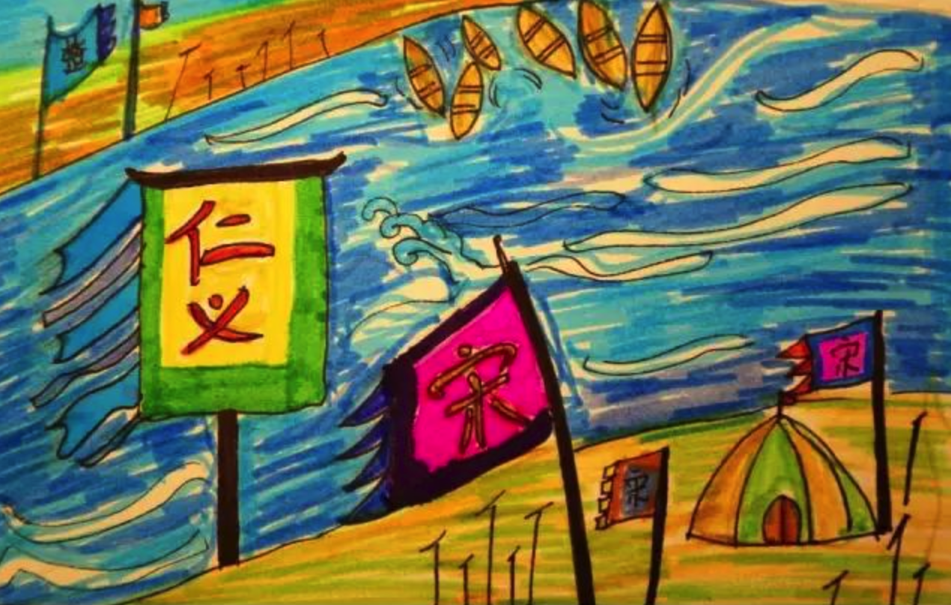

楚军显然没有被这面“仁义”大旗吓倒。楚军开始从泓水的那边往这边渡河。公子目夷对宋襄公说：“趁着楚军正在渡河，渡到一半，咱们打过去，一定能赢。”宋襄公指着大旗上的仁义两个大字，说：“趁着敌人渡河打过去？那还对得起大旗上的这两个大字吗？”

过了一会，楚军已经渡完河，乱哄哄地正排着队。公子目夷急了，对宋襄公说：“趁他们还没排好队，赶紧打过去，还有赢的可能。”宋襄公眼睛一瞪，骂他说：“呸！你个不讲仁义的家伙。别人队伍还没排好，怎么可以打呢？”

楚军排好了队伍，敲起了战鼓，军队向洪水一样冲了过来。宋国的军队根本抵挡不住。宋襄公大腿中了一箭，气得大骂楚军不仁义。在公子目夷和公孙固拼命保护下，宋襄公方才逃脱，连夜跑回了都城。那面仁义的大旗，也被扔在地上，让楚军拿走了。

输成这样，公子目夷气急败坏地对宋襄公说：“这次打败仗，就是因为主公你不知道怎么打仗。打仗就必须要利用一切办法打击敌人，打得越狠越好。如果还讲仁义，怕打疼了敌人，那还不如不打”。

事实摆在眼前，没法争辩，宋襄公只能闭嘴不说话。第二年，宋襄公伤重而亡，再也讲不了仁义了。

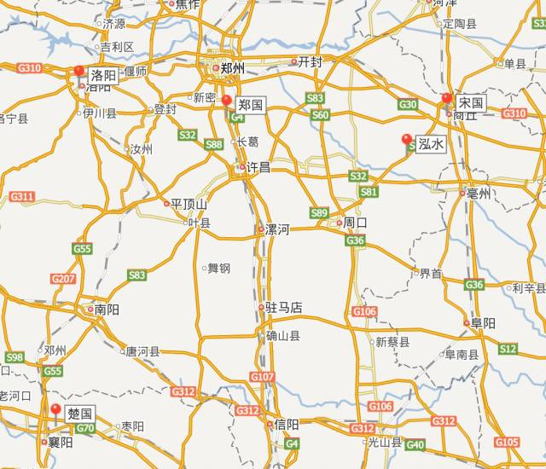

你来说说：

宋襄公讲究仁义，被拥戴为霸主。他打仗也讲仁义，被楚国打败了。你认为，到底应不应该讲仁义呢？



11、流亡列国

**扫一扫**

**听晓蕾姐姐**

**讲故事**

把女儿嫁给秦穆公的晋献公，共有五个儿子，其中老二叫重[chóng]耳。晋献公一开始立老大当太子。可是后来，由于特别宠爱后来娶的年轻妃子，就杀了老大，改立妃子的亲儿子老四为太子。

老二重耳和老三吓得赶紧跑了。但老五没有跑，因为他也是妃子的亲儿子。重耳先跑到蒲城（今陕西蒲城）。过了几年，晋献公派人去杀他。他只好逃离了晋国，带着一批能干的手下，跑到狄国（今河北正定），开始了流亡生活。

又过了几年，公元前651年，晋献公死了，晋国发生了内乱。老四老五先后做了国君，但都被大臣们杀死了。大臣们想要重耳回去当国君，但重耳怕也被杀，不敢回去。这样，老三在秦穆公的支持下，回去当了国君。

然而老三不善于处理国家大事，跟秦国闹僵了，跟大臣们关系也不好。有些大臣就又想叫重耳回来。老三听说了，真怕重耳会回来，就立刻先下手为强，派人前去杀他。

重耳得到密报，吓得赶紧就逃。他带着手下，准备去投奔霸主齐桓公。然而刚出发，管钱的人就带着钱自己跑路了。重耳一行人，个个身无分文，变成了真正的难民。

重耳经过卫国（今河南浚县），想要进城。卫国的卫文公说：“当年我们被灭国，重建新城，晋国也不来帮忙。你一个倒霉公子，我才不管你呢。不准进城！”重耳气得直冒火，只好绕了一个大圈子走过去。

大家没有一分钱，饿着肚子赶路。到一个叫五鹿（今河南濮[pú]阳）的地方，实在饿得不行了，就去找老百姓讨饭吃。老百姓自己也吃不饱饭，哪里舍得给他吃，就拿了一块土给他，说：“你就吃这个吧”。重耳气得鼻子都冒烟了。有个叫狐偃[yǎn]的手下，赶紧把土接过来，说：“老百姓把土地给了你，这是好兆头啊。”

重耳他们有一顿，没一顿，吃着野菜，喝着稀饭，终于到了齐国。齐桓公对他很好，给他房子和车马，还给他娶了媳妇。可是没几年，齐桓公死了，齐国发生内乱。重耳又开始了流亡生活。

重耳先到了曹国（今山东定陶），再到了宋国。宋国的宋襄公对他很好。但宋襄公的“仁义”之师刚被楚国打败，受的伤也一天比一天严重。他对重耳说：“如果你要留下来，我会很高兴。但我实在没能力送你回晋国了。”

重耳离开宋国，到了郑国。郑国国君瞧不起他，他继续流浪到了楚国。楚国的楚成王留他下来，对他很好。重耳很感激，说：“假如有一天，我回到晋国，一定跟楚国好。实在万一不好了，两边要打仗，我一定退兵九十里，算是报答你的大恩。”楚成王哈哈一笑，当做了笑话。

这时秦穆公派人来请重耳。原来，秦穆公帮老三当上了国君，老三却跟秦国翻脸了。这年，老三死了，秦穆公又帮老三的儿子当上了国君，可这个儿子跟爹一样，也跟秦国翻脸了。秦穆公气坏了，决定要立重耳为国君。

秦穆公把重耳请过来，还把女儿嫁给他。公元前636年，秦穆公出动大军，护送重耳回晋国。要过黄河时，重耳看到手下还带着这些年流浪的破衣服、烂鞋子，就哈哈大笑，说道：“马上就要回去当国君了，什么好东西都有。这些烂东西可以扔掉了。”

狐偃立刻上前说：“公子请过河，我不过去了。你流浪时，我还有点用。现在你要当国君了，变富贵了，我就好比是破衣服烂鞋子，还有什么用呢？”

重耳脸红一阵，青一阵，很不好意思，都怪自己得意忘形。他流着眼泪，向狐偃赔不是，说：“这全是我的错！我绝不是忘恩负义的人。十九年来，我们一起逃难，同甘共苦，我永远不会忘记的！”说完，把旧衣服烂鞋子收起来，一起带过了黄河。

他们过了黄河，连连打胜仗，赶走了老三的儿子。晋国的文武大臣迎接重耳，立为国君，就是晋文公。晋文公走过那么多地方，经历了那么多苦难，很有见识，敢作敢为，晋国很快就强大起来了。

你来说说：

如果你是一个国王，你愿意帮助一个无家可归、流亡在外的外国王子吗？

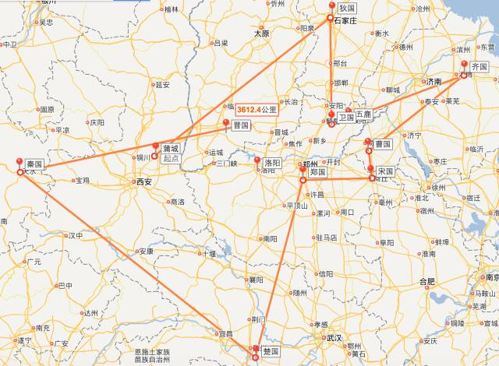

12、退避三舍

**扫一扫**

**听晓蕾姐姐**

**讲故事**

晋文公做了晋国的国君。没过多久，北狄[dí]（北方游牧民族总称）打进了周天王的都城洛阳，天王逃到郑国。各国诸侯都派人去慰问，送点吃的、穿的，但没有哪个国家舍得出兵帮他。只有晋文公率领兵马过来，打败了北狄，护送天王回到洛阳。晋文公一下就出名了。

不久，宋国派人向晋文公求救，说：“楚国派大将成得臣，率领了好几个国家一起来打宋国。快来救我！”晋文公向大臣们征求意见。有个叫先轸[zhěn]的将军说：“主公要是帮宋国打败了楚国，其他诸侯一定会尊你为霸主的。这是一个难得的好机会！”

狐偃[yǎn]也出了个主意。他说：“曹国（今山东定陶）与卫国（今河南浚[jùn]县）原本跟我们就有仇，现在又投靠了楚国。我们可以先去打他们。”晋文公同意了。

很快，晋国就打下了曹国和卫国。楚国的楚成王听说晋国出兵了，有点害怕，就提醒大将成得臣，说：“晋文公流亡列国十九年，有很多厉害的人帮他。你一定要格外小心。实在不行的话，就撤回来吧？”

成得臣心想：“好不容易才出来一趟，一定要立点功再回去。”可宋国死守着城，一时还真打不下来。于是，成得臣就派个使者去见晋文公，说：“你要能恢复曹国和卫国，我就不打宋国了。咱们彼此和好，免得老百姓吃苦。”

还没等晋文公张口。狐偃开口就骂：“呸！好不讲理！用一个没打败的宋国，换两个已经被灭了的国家？哪有这么便宜的买卖？”就把使者扣押了下来。

眼看矛盾升级，晋文公马上派人去秦国和齐国，请他们过来帮忙。然后逼曹国和卫国，写信跟楚国绝交。成得臣收到信，气得脸色发青，骂道：“你们这两个混蛋！我这正帮你们说情呢，你们倒来绝交！肯定是晋文公这个老家伙搞的鬼！我饶不了他！”说完，起兵离开宋国，直奔晋国军队而去。

晋国将军先轸正要打算出兵迎战。狐偃拦住他说：“等等。当年主公流亡到楚国时，曾说过，要是两国打仗，晋国情愿退避三舍。一舍是三十里，我们应该退九十里，才能开战。我们不能让主公说话不算数啊。再说，我们退了，也方便讲和。如果他硬要追上来打，我们再出兵也不迟。”

大家觉得狐偃说的有道理，于是命令军队先退了三十里。远远望见楚军跟来了，就再退了三十里。楚军还是跟上来了，就又退了三十里。总共退了九十里，到了城濮[pú]（今河南濮阳）。这时秦国和齐国的援军也到了。

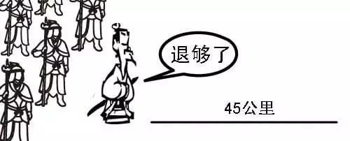

成得臣见晋军一退再退，心想：“这么多年来，楚军从来没打过败仗。晋文公一定是怕了。这次我要好好教训他一顿，立个大功。”他率军继续向前，准备开战。

两军一碰面，晋军又往后退。成得臣下令赶紧去追，结果中了晋军的埋伏。晋国、秦国和齐国的联军，切断了楚军的退路，还把楚军切成好几段，包围起来。

楚军彼此之间，失去了联系，不能统一行动。只能像无头苍蝇一样，乱打乱撞，完全没有章法。来帮忙的几个国家，为了自己活命，顾不上楚国，都纷纷逃回家去了。成得臣一看实在打不过，只能也逃，楚军大败。

成得臣带着残兵败将逃回楚国，心里很羞愧[kuì]，就把自己关了起来。这时候的楚成王正在气头上，狠狠地说：“我提醒你了，说不行就回来，难道你听不见吗？楚国的规矩，打败了就是一个字，死！”成得臣听了，立刻挥剑自尽了。等到楚成王反悔时，已经来不及了。

这回，晋国打败了楚国，各国诸侯都不得不服。不久，晋文公和天王一起，约了十几个诸侯开大会。大家签订盟约，晋文公当选为盟主，成为了新的霸主。

你来说说：

你觉得，晋国为什么要退避三舍呢？只是为了实现诺言吗？



13、弦高救国

**扫一扫**

**听晓蕾姐姐**

**讲故事**

晋国打败了楚国，晋文公成为了中原诸侯的霸主。秦国的秦穆公看着眼红，也想要当霸主。可秦国离中原很远，晋国又很强大，只好暂时忍着。他一直做着准备，等待时机，想要打到中原去。

公元前628年，秦穆公觉得机会来了，召集大家开会。他兴奋地说：“我打算派兵去长途偷袭郑国。有几个理由，一郑国的郑穆公刚即位，跟我们关系不好；二我们在郑国有内应，可以里应外合；三最重要的是，晋文公刚死，这时候晋国不可能出兵去帮郑国。这简直就是上天给我的好机会啊！”

百里奚和蹇[jiǎn]叔都极力反对，他们说：“郑国和晋国都刚死了国君，我们不去哀悼[āi dào]，反而趁火打劫，这是不仁义的。再说，从秦国到郑国有一千多里地，怎么可能偷偷过去，人家还不知道呢？还有，即使打赢了，离得那么远，我们也不可能占领郑国的土地。可万一打输了，损失可不小。这种事还是不干为好。”

可秦穆公想做霸主几十年了，好不容易等到了这个机会，无论如何也不愿意放弃，坚持一定要去。他拜百里奚的儿子孟明视为大将，蹇叔的两个儿子为副将，率领三百辆兵车去攻打郑国。

大军出发那天，百里奚和蹇叔前去送行，面对秦国的军队，他们哭着说：“真叫人心疼啊！眼看着你们出去，可不一定能看到你们回来啊！郑国倒不用怕，但路上要经过晋国的崤[xiáo]山（今河南洛宁），那里地形险恶，一定要格外小心啊！”

孟明视答应了，安慰好老父亲后，就出发了。走了一个多月，到了崤山。果然山又陡，路又窄，孟明视小心翼翼地，总算安全地过去了。孟明视松了一口气，继续向前赶路。从周天王的都城洛阳经过，到了滑国（今河南偃[yǎn]师）。

这时有人拦住秦军，说：“郑国的使臣求见！”。孟明视大吃一惊，亲自上前问话：“你到底是谁？来做什么？”这个人说：“我叫弦[xián]高。郑穆公听说将军要来郑国，特派我带了十二头肥牛，前来送给将军。这些只是薄[bó]礼，等到了郑国，一定再请将士们吃顿大餐。”

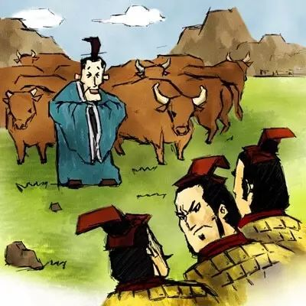

孟明视心想：“原本打算是要偷偷摸摸的，趁郑国没准备，突然打进去。现在人家都派人来迎接了，肯定早就做好了准备。这样的话，这回郑国是不能去打了，白白跑了一千多里地。”

孟明视对弦高说：“你搞错了，我们不是要去郑国。你回去吧。”弦高把十二头肥牛留下，谢过孟明视，就回去了。孟明视让大军停下，决定不去打郑国了。然后回过头来，把滑国给灭了，抢了不少东西，这样回去也算有个交代。

孟明视没想到，其实他上了弦高的大当。弦高的这个使臣，根本就是冒充的。他只是郑国的一个牛贩子。这次赶了一群牛，要去洛阳做买卖。半路上碰到一个从秦国来的老乡，两人一聊天，就知道了秦国要来打郑国的消息。

弦高急得跟着了火一样，心想：“郑穆公刚即位，肯定没做好准备，准要打败仗。”他一面派人赶紧回国通知郑穆公，一面赶着牛迎了上去。果然在滑国就碰到了秦军。他便假装是郑国的使臣，前来犒[kào]劳，打消了他们要打郑国的念头。

另一边，郑穆公接到了弦高的警报，马上派人到城外去查看。果然发现秦国内应的军队，马都吃得饱饱的，兵器磨得亮亮的，一副马上要打仗的样子。郑穆公戳[chuō]穿了他们的计划，把他们吓得逃走了。

多亏了聪明机智的弦高，郑国终于安全了。

你来说说：

如果你是孟明视，识破了假装使者的弦高，你还打算去进攻郑国吗？

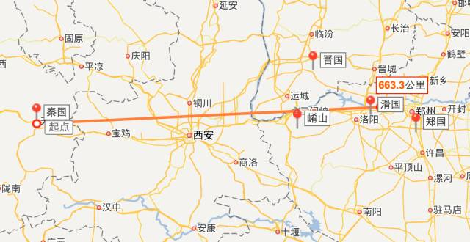

14、放虎归山

**扫一扫**

**听晓蕾姐姐**

**讲故事**

孟明视没去打郑国，回头灭掉了滑国，抢了很多东西，装满了几百辆大车，要带回秦国去。一路往回走，不久，又到了地形险恶的崤[xiáo]山。孟明视不敢大意，把大军分成四个小队，小心翼翼地前进。

进了崤山，山路越来越窄，越来越陡。装满东西的大车，太重了！马都拉不动，只能有人在前面拉着马，有人在后面推着车，一步一步往前拱。一不小心，就摔一跤，车上的东西掉下来，散落一地。大家乱哄哄地，就像挤进了一条死胡同似的。

过了一会儿，前面不动了。孟明视上前一看，只见路上横七竖八地堆着许多木头，中间立着一面五丈高的大旗，上面有个“晋”字。孟明视吓了一大跳。可周围特别安静，并没有晋国的兵马。只听见风吹着大旗，噗噜噜的响。

孟明视吩咐士兵，把木头搬开，壮起胆子，走到大旗下。看了半天，好像也没什么奇怪的。于是，他把大旗放倒在地，冷笑道：“这晋国，搞的什么鬼名堂？”话音刚落，突然整个山沟里，四面八方响起了打雷似的鼓声和叫喊声，漫山遍野冒出了晋国的旗子。秦军被包围了。

秦军被堵在山沟里，而晋军早早占据了有利地形。孟明视带兵向后退，向左冲，向右冲，都被打了回来。晋军又把木头点着了，烧得满山通红。秦军几乎全军覆[fù]灭，孟明视和蹇[jiǎn]叔的两个儿子都被活捉了。

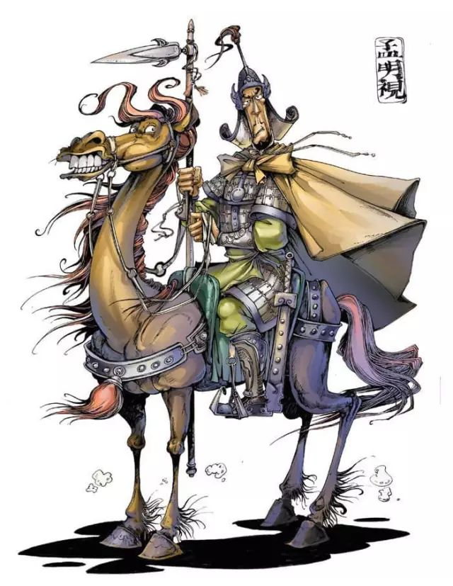

这是怎么回事呢？原来晋文公死了，他的儿子晋襄公即位后，大将先轸[zhěn]得到了秦国要去打郑国的消息。大家经过仔细讨论，精心布置了这个天罗地网，这才不费吹灰之力全歼[jiān]了秦军。

当年晋文公复国时，娶了秦穆公的女儿，叫文羸[léi]，也就是晋襄公的后妈。她担心晋国和秦国的仇恨，越结越深。一听说，有几个人被活捉了，就劝晋襄公放了他们。

文羸说：“他们打了败仗，秦穆公肯定饶不了他们。你让秦穆公去处置他们吧，他一定会感激你的。楚国的成得臣打了败仗，不就被楚王给杀了吗？”晋襄公看母亲来求自己，心一软就把孟明视三个给放了。

大将先轸正吃着饭，听说了这事，赶紧把饭吐了出来，三步并做两步跑到晋襄公那里。他气得暴跳，冲晋襄公吐了一口口水，吼道：“你个小毛孩子，什么都不懂！大家费了多少心思，留了多少血汗，才抓住他们几个。你凭几句话，就把他们放了？你难道不懂什么叫放虎归山吗？”

晋襄公擦去脸上的口水，知道自己错了，心里很惭愧[cán kuì]，立刻派人去追杀。可孟明视几个一下被放掉，真的就像是逃了命的老虎，一路拼命地跑，不分白天黑夜，抢先渡过了黄河，逃回了秦国。

三年后，秦国用全国的力量，要去报仇。孟明视率领五百辆兵车，渡过了黄河。然后，把过河的船都烧了。他对士兵们，喊道：“兄弟们！三年前崤山，死去的将士，直到今天，尸首都还没埋呢！这一次，我们必须打赢，才能回家！”全军将士充满了对晋国的仇恨，下定了决心。

秦军势如破竹，很快就打下了晋国的几个大城。面对充满仇恨的秦军，晋国上上下下全都慌了。晋襄公下令：“只许守城，不许出城跟秦军打。”秦军在晋国的土地上，耀武扬威地跑来跑去，可没人敢出来跟他们打。秦军到了崤山，把三年前死去的士兵们都掩埋了，这才退兵。

秦国打败了中原霸主晋国。几十个西边的小国，都争先恐后，前来投靠秦国。秦国的土地，一下子扩张了一千多里地。周天王赏给秦穆公十二个铜鼓，封他为西方的霸主。

你来说说：

如果你是晋襄公，母亲劝你放了孟明视，你打算放了他吗？为什么呢？

15、夏日可畏

**扫一扫**

**听晓蕾姐姐**

**讲故事**

晋国被秦国打败以后，过了两年，晋国的相国赵衰[cuī]死了。赵衰跟随晋文公流亡列国，帮助他成为霸主，是个非常能干的大臣。他死了后，由他的儿子赵盾继续当相国。

赵盾和赵衰一样能干，但性格上却很不一样。有人说：“赵衰就像是冬天的太阳，温暖和蔼[ǎi]，让人舒服；而赵盾就像是夏天的太阳，严肃厉害，让人害怕。”这就是“冬日可爱，夏日可畏”的意思。

赵盾当了相国后，随着老大臣们一个个死去，国家大事基本都由他说了算。后来他还当了中军将（相当于元帅），军队也归他管了。紧接着，晋襄公也死了，赵盾立七岁的晋灵公为新国君。赵盾成了晋国最有权势的大官，没人敢不听他的。

晋灵公还只是个孩子，整天只想着玩。可赵盾总是拉着脸，没个笑模样，晋灵公很害怕，也不喜欢他。相反有个叫屠岸贾[gǔ]的，总是满脸笑容，什么都顺着他。晋灵公很喜欢他。

晋灵公长大了，可还是跟孩子一样喜欢胡闹。他修了一个大花园，里面种了好多桃树，就叫桃园。园子里有个高台，晋灵公和屠岸贾经常来这里玩。他们一开始用弹弓打鸟玩，后来竟打起园子外的老百姓来。

赵盾听说了，狠狠地批评了晋灵公一顿。晋灵公耷[dā]拉着脑袋，低头认错：“我知道错了。我以后改还不行吗？”晋灵公虽然嘴上认错，其实心里很不服气：“我是国君，还要你管？”屠岸贾知道晋灵公的心思，就对他说：“我家有个大力士，干脆派他去杀了赵盾得了。”晋灵公拍着手说：“好！就这样！让他多管闲事。”

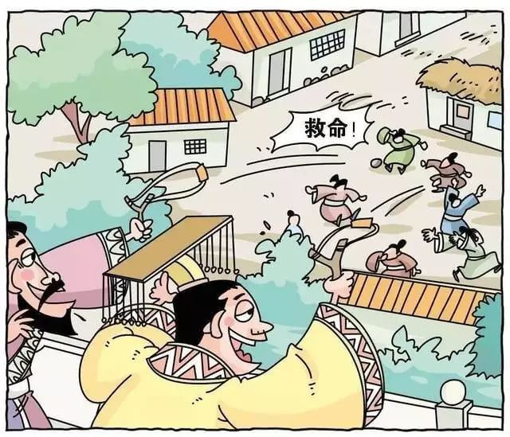

当天晚上，这个大力士就跳进赵盾家的院子里，躲在大槐树下。打算在赵盾上朝前，把他杀了。等到天蒙蒙亮，他偷偷到屋子边一看。屋里点着昏暗的油灯，一个穿着官服的大臣坐在那里，打着哈欠，一副还没睡醒的样子。显然是赵盾早早起来，等着要上朝呢。

屋里的摆设，都是些粗木家具，简陋得很，一点排场都没有。大力士心想：“这是多好的大臣啊！我要杀了他，怎么对得起老百姓呢？可要不杀他，又要怎么交差呢？”大力士心一横，干脆一头撞在大槐树上，死了。

第二天，赵盾跟平时一样，早早来上朝，吓了晋灵公和屠岸贾一大跳。但是，他们两个并不死心，后来又训练了猎狗和武士，叫赵盾去宫里喝酒，趁机要杀他。幸好有个卫士拼了命，保护赵盾，才帮他逃了出去。赵盾知道晋灵公要杀他，就逃离了都城，躲了起来。

赵盾有个堂兄弟，叫赵穿，是晋灵公的姐夫。他去找晋灵公，约他一起去桃园打鸟玩。大家正玩得开心着呢，赵穿突然拔出宝剑，一剑就把晋灵公给杀了。然后再把赵盾叫了回来，另立了一个新国君。

当时晋国的史官叫董狐，就写道：“赵盾杀了国君。”赵盾不同意，说：“人又不是我杀的。”董狐说：“你身为相国，国君不听你的劝告；你逃亡了，又不逃到国外去，留在国内；国君被杀了，你却不惩罚凶手。说明你是国君被杀的根本原因啊！虽然不是你动的手，却怎能说不是你杀的呢？”赵盾无言以对。

赵盾虽然整天板着脸，很严肃，不讨人喜欢，却是个很能干的相国。在他的努力下，晋国渐渐恢复了中原霸主的地位。

你来说说：

如果你是晋灵公，你会喜欢一脸严肃的赵盾吗？为什么呢？



16、一鸣惊人

**扫一扫**

**听晓蕾姐姐**

**讲故事**

楚国是个大国，在楚成王的时候，就想要争夺霸主。但是在城濮[pú]之战，被退避三舍的晋文公打败了，失去了争霸的机会。20年后，楚成王的孙子楚庄王当上了国君。

楚庄王刚即位，就有几个小国发生了叛乱。楚国的令尹（相当于相国）带兵出去征讨。这时有两个留在都城的大臣，平时跟令尹有矛盾，就趁机起兵了。令尹立刻带兵往回打。这两个人抵挡不住，就抓着楚庄王一起往外逃。逃到半路，这两个人被地方官员杀了，楚庄王才安全回到都城。

楚庄王这才明白：“当国君太不容易了。如果不弄清楚谁的势力大，谁的势力小，谁好谁坏，恐怕连自己怎么死的都不知道。” 从此以后，楚庄王开始天天饮酒作乐，什么事也不管了。

刚开始，还有几个大臣，经常劝他要管管国家大事。楚庄王不高兴，干脆下了一道命令：“谁要再敢劝我，就砍了谁的脑袋！”大臣们都吓得再也不敢说话了。

一晃三年过去了。有一天，一个叫申无畏的小官来见楚庄王。楚庄王问他：“你是来劝我，好让我砍你脑袋的吗？”申无畏说：“不是的。我有个谜语猜不出来，想请大王帮我猜猜。可以吗？”

楚庄王笑道：“哈哈，这还有点意思，你说吧。”申无畏说：“有一只大鸟，在楚国三年，不飞也不叫，问是什么鸟？”楚庄王明白他的意思，笑着说：“这是一只不一般的鸟。不飞则已，一飞冲天，不鸣则已，一鸣惊人。你就等着瞧吧。”申无畏听了很高兴，说：“大王真是太聪明了。一下就猜出来了。”

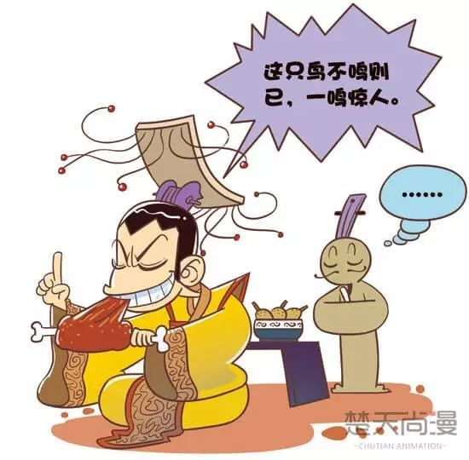

不久，有个叫苏从的小官，流着泪去见楚庄王。楚庄王就问：“你哭什么啊？”苏从说：“因为我要死了，楚国要灭亡了。” 楚庄王很惊讶地问：“我看你活得好好的，怎么这么说呢？”苏从说：“因为我是来劝大王的，大王听不进去，肯定要杀了我。可大王不管事，大臣们跟着瞎胡闹，好些地方都叛乱了，楚国眼看就要灭亡了啊！”

楚庄王拔出宝剑，架在苏从脖子上，说：“你知道我的命令，还明知故犯，真是傻啊！”苏从说：“我是傻！可是，你比我更傻！我死了，别人会说我是个忠臣。而楚国灭亡了，你是亡国之君，要被全国人所唾[tuò]骂啊！”

楚庄王终于等到了一个不怕死的大臣，敢来劝他。他收起宝剑，扶起苏从。从此以后，他跟变了一个人似的，不再吃喝玩乐，认认真真地管起国家大事来。他起用申无畏和苏从，楚国很快就强大起来了。

短短两年后，公元前608年，楚国打败了宋国。又过了两年，楚庄王亲自率军，打败了陆浑国（今河南嵩县）。陆浑离洛阳很近，楚庄王顺路还到周天王家门口，去显了显威风。

不料楚国的令尹，不满意权力变小了，趁楚庄王不在，起兵占领了郢[yǐng]都（今湖北江陵），造反了。多亏楚庄王手下有个百发百中的神箭手，他一箭就把令尹给射死了，平定了叛乱。

楚庄王另外找了个很能干的人当令尹，楚国更加富强了。公元前597年，楚庄王打败了晋国，成为了新霸主。历史上，一般就把齐桓公、宋襄公、晋文公、秦穆公和楚庄王，一同称为“春秋五霸”。

注：另有说法，说出谜语的人叫伍举。关于春秋五霸，也有其他的说法。本文采用了林汉达的说法。

你来说说：

你觉得楚庄王为什么三年不飞也不叫呢？这三年，他可能在做什么呢？



17、赵氏孤儿

**扫一扫**

**听晓蕾姐姐**

**讲故事**

赵盾在晋国是最大的大官，连国君都害怕他。除了他之外，他的兄弟、儿子等很多亲戚也都是大官。后来赵盾死了，但赵家做官的人越来越多，他们之间互相帮忙，成了晋国最大的一股势力。

到晋景公当国君时，那个曾经在桃园里打鸟的屠岸贾[gǔ]又得了宠。晋景公很担心赵家把持朝政，而屠岸贾也跟赵家有仇，两人一拍即合。他们翻出二十多年前，桃园杀死晋灵公的事，给赵家人全部定了死罪，要满门抄斩。

屠岸贾派兵把赵家的房子一个个包围起来，然后男女老少一个不留，杀了个干干净净。屠岸贾一一检查名单，发现只少了一个人，就是赵盾的儿媳妇庄姬[jī]。

庄姬是晋景公的妹妹，她正怀着孕，躲在母亲宫里。屠岸贾想要进宫去，把庄姬抓出来。他对晋景公说：“万一她生了个儿子，将来要来报仇，就麻烦了。” 晋景公说：“算了吧，我母亲最喜欢庄姬了。真要生了儿子，到时候再说。”

屠岸贾仍然不放心，天天往宫里打听消息。除了他之外，还有两个人也在暗中打听。一个叫公孙杵臼[chǔ jiù]，一个叫程婴。这两个人是老相国赵盾的手下，对赵家很忠心，一心想要保住赵家的独苗，好将来报仇雪恨。

不久，孩子生下来了。宫里传出话来，说是个女孩。程婴找人给庄姬通了个信，一会儿宫女回来偷偷塞给他一张纸条。他拿着急忙跑回家，和公孙杵臼一起，两人慢慢打开纸条。上面只有一个字，一个“武”字。两人又是高兴，又是犯愁。

赵家的这个孩子，名字早就取好了，男孩就叫赵武，女孩就叫赵文。纸条上是一个“武”字，说明是男孩。庄姬担心孩子会被屠岸贾害死，只好把赵武托付给公孙杵臼和程婴。两人抱着婴儿，赶紧离开了都城，跑到乡下躲了起来。

屠岸贾听说庄姬生了，也派人去打听。回报说，生了个女孩，刚生下来就死了。屠岸贾不信，派人进宫去搜，却什么也没搜到。屠岸贾断定，这孩子一定是被送出宫去了。

屠岸贾下令：有报信的，赏一千两金子；谁敢隐瞒，全家死罪。然后全国搜查，只要有刚生小孩的，都要查，只要有一点点可疑，就干脆杀掉。公孙杵臼和程婴两人抱着婴儿，东躲躲西藏藏，整天提心吊胆。

最后，程婴没有别的办法，亲自去见屠岸贾，坦白地说：“小人和公孙杵臼是赵家的门客。婴儿是我俩抱走的。听说有一千两赏金，所以我前来自首。公孙杵臼他们正躲在首阳山（今山西永济）上呢。”屠岸贾大喜，立刻派一队武士上了首阳山。

果然在一间草棚里，搜出了公孙杵臼和一个婴儿。公孙杵臼急得扯散了头发，指着程婴骂道：“程婴，你个该死的东西！你还有天良吗？为了贪图一点钱，做出这样的事！你怎么对得起赵家的冤魂？”程婴不敢开口，也不敢看他，低着头流着眼泪。

公孙杵臼又指着屠岸贾大骂：“你个小人，横行霸道，不得好死！”。屠岸贾怕他骂的难听，立刻叫武士把他砍了。回头把婴儿抱起来，狠狠摔在地上，再踩上两脚，让他死个透。

屠岸贾这回放心了，赏给程婴一千两金子。程婴流着泪说：“小人只想免罪。请用这些钱，埋了这两个人吧。小人感恩不尽了。”屠岸贾大笑道：“这是赏给你的钱，你爱怎么用就怎么用。”说完扬长而去。

然而，事实上这是公孙杵臼和程婴商量的一个计策。那个婴儿并不是赵武，而是程婴自己家刚生下来的儿子。公孙杵臼用自己的命和程婴儿子的命，骗过了屠岸贾。程婴带着赵武投奔他乡，隐居起来。

15年后，赵武长大成人。有个知道内情的大臣，向晋国的新国君晋悼[dào]公，报告了这件事。晋悼公想起赵衰、赵盾对晋国的功劳，就起用了赵武，杀了屠岸贾。赵家满门被斩的大仇，终于报了。

注：本故事采用了《史记·赵世家》的说法。但是在《左传》和《史记·晋世家》中，记载了另一个完全不同的故事版本。在那个版本中，庄姬才是赵家被抄家的元凶，这时赵武已经出生，并没有程婴、公孙杵臼，甚至也没有屠岸贾。

哪个故事是真的？为什么《史记》的作者司马迁讲了两个不同的故事？这是个千古疑案。或许他也分不清楚吧。

你来说说：

让你来选择，你可以当公孙杵臼，或者当程婴。你会选择谁呢？为什么？

18、晏子使楚

**扫一扫**

**听晓蕾姐姐**

**讲故事**

自从齐桓公成为第一个霸主后，在一百多年的时间里，很多大国都想要做霸主。各国诸侯之间互相打打杀杀，你争我夺。渐渐形成了这样的局势：北方晋国、南方楚国势力最强，东方齐国、西方秦国其次，中间是郑国、曹国、宋国等一群小国。这些小诸侯国夹在大国之间，左也不是，右也不是，实在是厌烦透了。

公元前546年，宋国召集了10多个国家，举行弭[mǐ]兵会盟，也就是和平大会。大家一起约定：晋国和楚国平分霸权，除了齐国和秦国外，其他小诸侯国都要向晋国和楚国纳贡。如果谁违背了，大家就一起讨伐。

从此以后，诸侯国之间十几年都没有发生战争，晋国和楚国维持了四十多年的和平。在那个时候，这真是一个不小的奇迹啊。那时如果有和平奖的话，就一定要颁发给宋国。

就在这个难得的和平年代里，有一个叫晏子的人，他在齐国当官，作为使者派到了楚国。楚国的楚灵王听说来了个“外国人”，便成心想捉弄他一番，显一显楚国的威风。

楚灵王知道晏子是个矮个子。他就派使者在城门边上，挖了个小洞，要晏子从洞里钻进城来。很多老百姓听说了，都过来围着看热闹。晏子觉得又好气又好笑。

他说：“这个是狗洞，不是城门。如果你们全是狗，是个狗国，我就从狗洞里钻进来。”他向前走了两步，弯腰就要往狗洞里钻。使者赶紧拦住他，说：“我们都是人。还是走城门吧。”

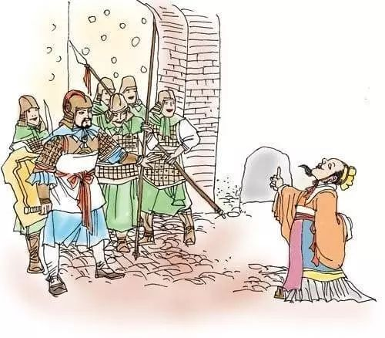

晏子见到楚灵王。楚灵王问他：“齐国是不是没多少人啊？”晏子回答道：“齐国的人很多啊。在都城里，大家把袖子举起来，就是一片云；大家甩一把汗，就够下一场雨；走路的人，肩碰着肩，脚碰着脚。大王怎么说齐国没人呢？”

楚灵王笑了，接着问：“那怎么派了你这样一个不起眼的人来了呢？”晏子一愣，心想：“喝！原来给我下了个套。”他眼珠子一转，回答说：“我们齐国有个规矩：访问上等国家呢，就派上等人去；访问下等国家呢，就派下等人去。我是最没有出息的，所以就被派到这里来了。” 这回轮到楚灵王愣住了，张着嘴说不出话来。

到了吃饭的时候，正好有个武士押着一个囚犯，从堂下走过。楚灵王就问：“这个人犯了什么罪？是哪里人？”武士回答说：“是个强盗，齐国人！”楚灵王不怀好意地对晏子说：“齐国人怎么这么没出息，跑到楚国来干坏事？”在场的大臣们都哈哈地大笑起来，等着看晏子出丑呢。

晏子面不改色，好像很认真的样子，对楚灵王说：“大王连这个都不知道吗？淮南的橘子，又大又甜，可种到淮北，就又小又苦了。这是因为水土环境不一样啊。同样的道理，齐国人在齐国能够安居乐业，好好干活，可到了楚国，就变成强盗了。”

楚灵王一下子哑口无言。只好对晏子赔不是，坦白地说：“我原本想取笑你，没想到反被你取笑了。这就叫自取其辱[rǔ]吧。是我不好，请别见怪。”楚国人都觉得晏子很厉害，再也不敢小看他了。

晏子顺利地完成使命，维护了齐国的尊严。他回来后，受到了齐国的重用。晏子不但机智聪明，能言善辩，而且很懂得治国之道，他辅佐齐国五十多年，非常受大家尊敬。

你来说说：

晏子机智聪明，能言善辩，但是，似乎只是在外交场合上，占了点口头便宜。你觉得，有必要占这个口头便宜吗？

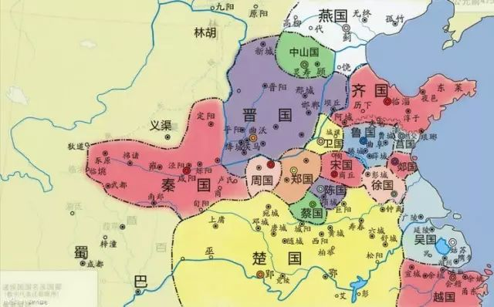



19、蒙混过关

**扫一扫**

**听晓蕾姐姐**

**讲故事**

有个楚国人叫伍奢[shē]，是楚国太子建的老师。他俩一起在城父（今河南宝丰）镇守边疆。可后来，国君楚平王因为喜欢年轻妃子，想要废掉太子建，另立新太子。

楚平王先把伍奢叫到郢[yǐng]都（今湖北荆州），把他关了起来。然后逼他写信，要他叫两个儿子一起来受死。不久，大儿子一个人来了，他对伍奢说：“我甘愿过来和父亲一起死。弟弟伍子胥[xū]逃走了，他说要给咱们报仇。”

伍奢摇摇头说：“唉，能活着就算不错了。凭他一个人，难道还能把楚国灭了不成？”没多久，楚平王就把伍奢父子俩杀了。伍子胥对楚平王恨得牙根痒痒，发誓一定报仇。

伍子胥和太子建逃到了郑国。然而，郑国没有力量对付楚国，要他们去找晋国。谁知晋国也不想得罪楚国，反而要太子建去谋害郑国国君。结果事情败露，太子建被杀，伍子胥只好再次逃亡。

伍子胥思前想后，觉得只有吴国能与楚国抗衡，因此打算逃到吴国去。伍子胥逃出郑国后，一路向东，经过陈国（今河南淮阳），又回到楚国。楚国到处都在通缉他。他只能白天躲起来，晚上偷偷摸摸赶路。

他费尽千辛万苦，终于逃到了昭[zhāo]关（今安徽[huī]含山）。只要过了昭关，就能到吴国了。昭关是在两座山中间的一个关口，只有一条路。关口挂着伍子胥的画像，士兵们一个人一个人地盘查。

伍子胥远远望着昭关，不敢过去。过去不就是送死吗？但也没有别的路了。真是进退两难啊！伍子胥提心吊胆地躲在路边，绞尽脑汁想办法。整整一个晚上，他一眼也没闭，还是想不出办法来，愁得头发和胡子都变白了。

伍子胥心想：“这回头发胡子都白了，没准能蒙混过去。是死是活，只能听天由命了。”伍子胥鼓起勇气，朝昭关慢慢走过去。走到关口前，这才发现，士兵不但要仔细比对长相，还要盘问半天。从哪里来？到哪里去？去做什么？回答全都没问题，才让通过。

这样的话，无论如何也蒙混不过去的。然而，这时候也不能退。一往回走，肯定会被发现。他只好硬着头皮继续往前走，越走越绝望。快轮到他时，突然前面骚动起来。有人喊道：“抓到伍子胥了！抓到伍子胥了！”

原来前面有个长得跟伍子胥特别像的人，被抓住了。大伙都挤上来看热闹，关口立刻乱哄哄起来。伍子胥紧张得心都快要蹦出来了。他假装很平静，趁着关口正乱着，悄悄地走了过去。

有个士兵看见了，见他是个白胡子老头也就没多管。过了一阵子，关口平静下来，原来抓了个假的伍子胥。士兵们想起有人趁乱出关了，就派了一队人马去追。

伍子胥出了关，急急忙忙跑到江边，在芦苇丛里躲起来。正好有个打鱼的老头，划船经过，看见了，愿意送他过江。到了江中间，老头说：“你是伍子胥吧？在关口看过你的画像。除了头发胡子白了，样子还是能看出来的。”

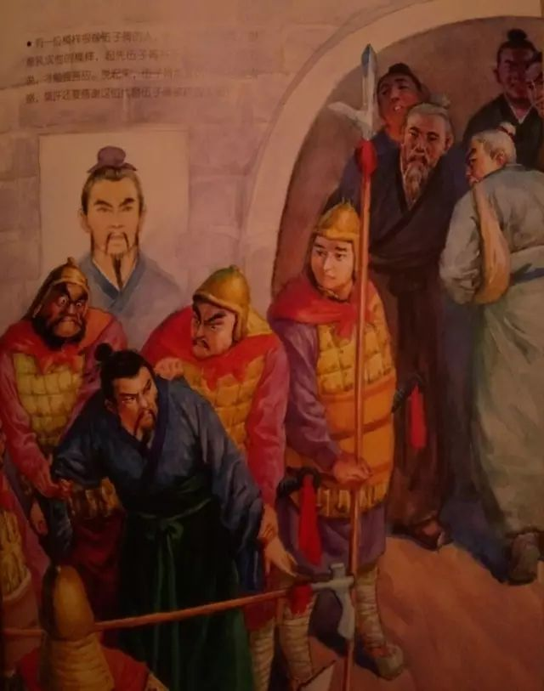

伍子胥连忙摘下身边的宝剑，说：“这把剑上有七颗宝石，能值不少钱，算是送给您的礼物吧。”老头冷笑一声，说：“楚国的悬赏可比这多多了。我只是看你在逃难，愿意帮你一把，哪里需要你报答？”老头没收一分钱，就把伍子胥送过了江。

伍子胥这一路逃难，非常幸运地过了关，又非常幸运地渡过了江，终于逃到了吴国。从此，他心里只想着一件事，就是要报杀父之仇。

注：明末冯梦龙的历史演义小说《东周列国志》中，是东皋公和皇甫讷帮助伍子胥过关的。本文不采用此说。

你来说说：

你觉得，那个打鱼的老头为什么会愿意帮助一个逃犯呢？

20、鱼肚藏剑

**扫一扫**

**听晓蕾姐姐**

**讲故事**

伍子胥[xū]逃到了吴国，为了报仇，他投奔在公子光门下。公子光是吴王僚[liáo]的堂哥。他一直认为，本来应该由他来当吴王的，是吴王僚抢了他的王位。这是怎么回事呢？这就要从他们的爷爷说起。

他们的爷爷叫寿梦，他是第一个在吴国称王的。寿梦有四个儿子，老四叫季礼。寿梦觉得老四特别贤明，想立他为太子。可季礼不想当国君，无论如何也不同意，他说：“哥哥们都在，我怎么能当国君呢？”

寿梦临死时，把四个儿子叫到跟前，说：“我死了后，王位传给老大，老大再传给老二，老二再传给老三，最后由老三传给季礼。你们的王位不准传给自己的儿子。”寿梦是想给季礼一个名正言顺当王的机会。不过要传这么多次，只能听天由命了。

然而没成想，老大当王以后，不久跟楚国打仗，被打死了。老二接着当了王，也去打仗，也战死了。然后，老三当了王，到临死时，他要把王位传给季礼。可季礼仍然不想当国君，偷偷地跑到国外去了。

一个国家总不能没有君主吧？于是老三的儿子公子僚继承了王位，就是吴王僚。公子光是老大的大儿子。他认为，爷爷的命令只到季礼。季礼走了，就应该轮到他当王。他很不服气，想要杀掉吴王僚。

伍子胥便向公子光推荐了一个叫专诸的杀手。专诸得知吴王僚特别喜欢吃鱼。于是到太湖边的一家饭店，专门去学做鱼。他一心一意学了三个月，居然学会了，然后到公子光家里当厨子。

公元前515年，有一天，公子光对吴王僚说：“我家有个从太湖来的厨子，专烧大鱼，味道特别好吃。哪天请大王去我家尝尝怎么样？”吴王僚听说有鱼吃，就高兴地答应了。

吴王僚里面穿着铠甲，带了一百名卫兵去公子光家吃鱼。这一百个卫兵就像是铜墙铁壁一样，保卫着吴王僚。每个厨子上菜时，都要被仔细搜查一遍，才让端上去。

轮到专诸了，只见他端着一条大大的糖醋鲤鱼，走了进来。吴王僚远远看见，突然站起身来，大声说道：“好好好！果然有一套！”公子光以为露馅了，吓得脸都白了，他装出很镇静的样子，看着专诸。

只见专诸一点也不惊慌，任由卫兵把全身上下搜了个遍。吴王僚接着说：“我一看这外形，一闻这香味，就知道这条鱼，肯定特别好吃！”专诸端着大鲤鱼，走到吴王僚面前，把盘子放下。

吴王僚眼睛盯着鱼，口水都快流出来了。专诸突然从大鱼肚子里，抽出一把匕首，使劲照着吴王僚的胸脯扎了过去。匕首刺穿了铠甲，正中心脏要害。吴王僚大叫一声，立刻断气了。卫兵惊呆了，一拥而上，把专诸砍成了肉泥。

公子光和伍子胥带兵，把吴王僚的卫兵杀散，然后占领了王宫。召集大臣们来到朝堂，公子光说：“现在暂且由我管理朝政，如果季礼叔叔回来，就把王位让给他。”公子光就这样，做了吴王，改名叫阖闾[hé lǘ]。

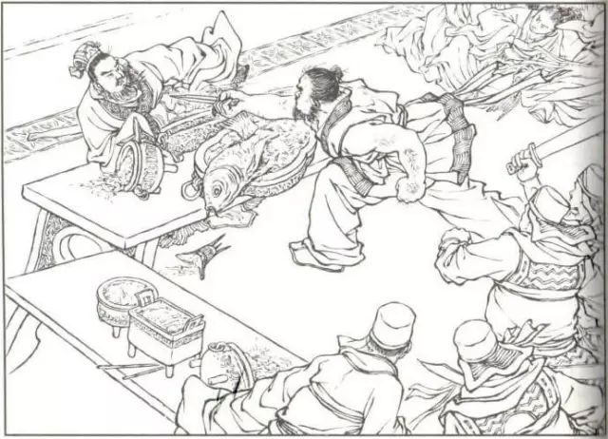

阖闾将专诸好好埋葬，封了他的儿子做官。伍子胥帮公子光当上了吴王，在他的辅佐下，吴国很快就强大起来。他心里一直念念不忘：“总有一天我要打到楚国，要报杀父之仇。”

注：关于这把匕首，《史记》中并未提及名字。到东汉的《越绝书》中，才称此匕首为“鱼肠剑”。

你来说说：

做杀手的，通常即使成功地杀死了对方，自己也活不了。你觉得，专诸可能会因为什么原因，而愿意去做杀手呢？



21、报仇雪恨

**扫一扫**

**听晓蕾姐姐**

**讲故事**

伍子胥[xū]帮助阖闾[hé lǘ]当上了吴王。可他一心念念不忘的是要报杀父之仇。这时，楚平王已经死了，这个账就算在他儿子楚昭王身上。

然而，楚国是最强大的国家。阖闾也没有理由，为了帮伍子胥报私仇去得罪楚国。伍子胥想明白了：“只有让吴国真正强大起来，才有可能打败楚国，报仇雪恨。”

为了吴国早日强大，伍子胥拼了命地，全心全意帮助阖闾。在他的帮助下，很快，吴国就欣欣向荣起来。他还不厌其烦地向阖闾推荐一个人，终于得到了重用。这个人就是孙武。

孙武是个打仗的天才。他写过一本书叫《孙子兵法》，把打仗的事情都总结得头头是道。孙武不光能写书，而且打起仗来真的很厉害。他甚至把吴国的宫女都训练成了一支军队。

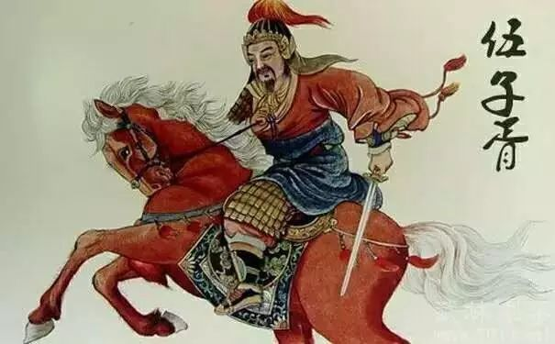

已经死了的吴王僚，他有两个亲弟弟投降了楚国。阖闾怕他们要报仇，就派伍子胥和孙武去舒地（今安徽庐江）打他们。没想到，他俩带兵过去，三下两下就把舒地打下来了。

看到两位大将如此厉害，阖闾兴奋得两眼放光，说：“要不，咱们干脆去打楚国的郢[yǐng]都（今湖北荆州）吧？”孙武说：“不行！咱们现在的国力还不够，要再等等。”

伍子胥在旁边说：“楚国太大了，要一点一点削弱他才行。我有个主意，咱们可以分三支军队，轮流骚扰。楚国一定疲于奔命，顾得了这里，顾不了那里，慢慢就会崩溃瓦解掉。”阖闾点头称是。

过了两年，在三支军队的轮流骚扰下，吴国占领了楚国的六地（今安徽六安）和潜地（今安徽潜江）。又过了两年，楚国实在受不了了，组织大军来进攻。伍子胥率兵迎战，在豫章（今江西南昌）把楚军打得大败。

又过了两年，阖闾问：“现在我们能打郢都了吧？”孙武点点头，说：“现在差不多了。正好唐国（今湖北随州枣阳一带）和蔡国（今河南新蔡）跟楚国有仇，可以叫他们一起出兵。”

公元前506年，阖闾亲自率领大军，拜孙武为大将，伍子胥为副将，联合唐国、蔡国大举向楚国进攻。经过五次战役，五战五胜，打到了郢都。楚昭王吓得赶紧逃到国外去了。

伍子胥打进郢都后，到处搜寻楚昭王，要报杀父之仇。可楚昭王早跑了，哪里还找得到？伍子胥只好找到楚平王的坟墓，把它铲平了，毁掉！憋在心里十八年的仇恨，一股脑全宣泄了出来。

有个叫申包胥的楚国人，去质问他说：“你也太过分了！为了报私仇，竟然带外人把自己的祖国都灭掉了。你还这样地侮辱楚平王，死人也不放过，太没有天良了吧！”

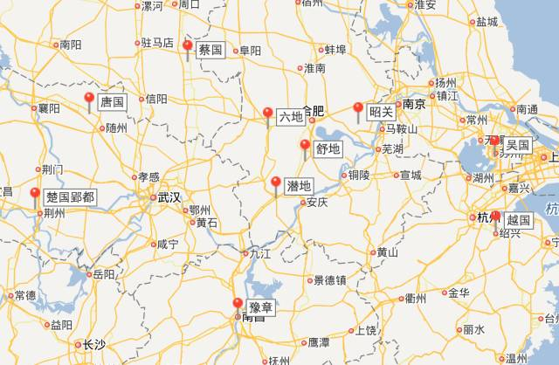

伍子胥说：“我已经五十多岁了，要报这样的大仇，我只能不走寻常路。”申包胥很生气地说：“既然你要灭掉楚国，我偏要恢复楚国。”于是，他跑到秦国，求他们出兵。他在朝堂上哭了七天七夜，终于感动了秦国，同意出兵。

就在这时候，趁着阖闾在郢都，国内有人联合越国一起造反了。阖闾赶紧要伍子胥和孙武带兵回去，打败了叛军。阖闾不想多管楚国的事，便跟秦军讲和，恢复了楚国。

伍子胥终于报了杀父之仇。他继续辅佐阖闾，帮助他成就霸业。

你来说说：

伍子胥为了报杀父之仇，消灭了自己原来的祖国——楚国。你认为伍子胥做的对吗？为什么呢？



22、万世师表

**扫一扫**

**听晓蕾姐姐**

**讲故事**

公元前500年，齐国的齐景公约鲁国的鲁定公，到两国边界的夹谷（今山东莱芜）开会。那时候，诸侯开会，需要有个大臣负责礼仪。齐国的负责人是晏子，而鲁国的负责人是孔子。

孔子是鲁国人，喜欢学习，很有学问。他有一套治理国家的理论。他觉得，要是能实施他的这套理论，准能让老百姓安居乐业，国家富强。因此，他一直都在找做官的机会，好要实现自己的理想。

在他的理论里，最重要的一点，就是礼。什么是礼呢？齐景公也曾经这样问过孔子。孔子回答说：“君君、臣臣、父父、子子。”意思就是：君主就要有君主的样子，大臣就要有大臣的样子，父亲就要有父亲的样子，孩子就要有孩子的样子。每个人都要遵守一定的规矩，否则就乱套了。

除了礼，还有一点也很重要，就是仁。什么是仁呢？有个叫樊迟的学生也这样问。孔子回答说：“爱人。”意思就是：爱护别人。大家都希望别人来爱护自己。要知道，在自己之外，其他人也是这么想的。这就叫仁。

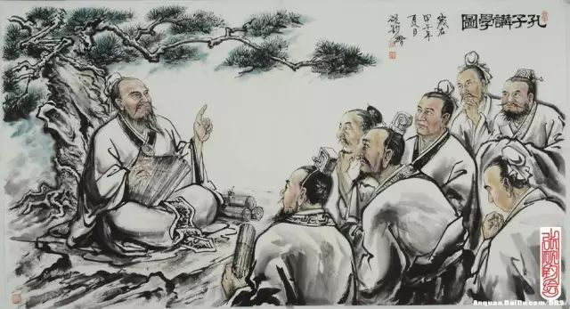

孔子跟着鲁定公到了夹谷开会。齐景公先找了一些当地的土人，舞刀弄枪的，跳一种野蛮的舞蹈。把鲁定公脸都吓白了。孔子立刻上前表示反对，他说：“我们是开和平大会，哪有跳打仗歌舞的道理？” 晏子觉得说得对，就把这些土人赶走了。

开完会，到了吃饭的时候，齐国叫了一些涂脂抹粉的人，当着两国君臣的面，唱着下流的歌曲，做着下流的动作。气得孔子拔出宝剑，瞪圆了眼睛，对齐景公说：“这些人竟敢戏弄国君，应当给他们治罪。”

齐景公不理会他。孔子说：“既然齐鲁两国已经和好，就是兄弟。那就由我来处置这些人吧。”说完让鲁国的军队，把这些人抓走了。晏子知齐景公理亏，也不好多说什么。

齐景公和晏子都佩服孔子的大义凛然，归还了三块占领的鲁国土地。从夹谷回来后，鲁定公很信任孔子，让他来管理朝政。他仅仅管了三个月，鲁国就跟变了一个国家似的，路不拾遗，夜不闭户。

然而，齐国很担心鲁国强大起来，就使了一招“美人计”。齐景公派人挑了80名漂亮的歌女，送给鲁定公。鲁定公一看，笑得合不拢嘴，把歌女全留在宫里，天天寻欢作乐。

孔子去劝鲁定公。鲁定公总是恭恭敬敬地躲开了，照样天天跟歌女们玩，也不再重用孔子了。孔子见无法在鲁国实现他的理想，便决定带着他的学生们，去其他国家看看。这年，孔子五十五岁了。

在之后的14年里，他周游列国，到过卫国、曹国、宋国、郑国、陈国、蔡国、楚国。然而没有一个国君，愿意用他的理论来治国。后来，他回到家，写了一本鲁国的历史书，名字叫《春秋》。因此，中国历史上把这一段时间，就叫春秋时期。

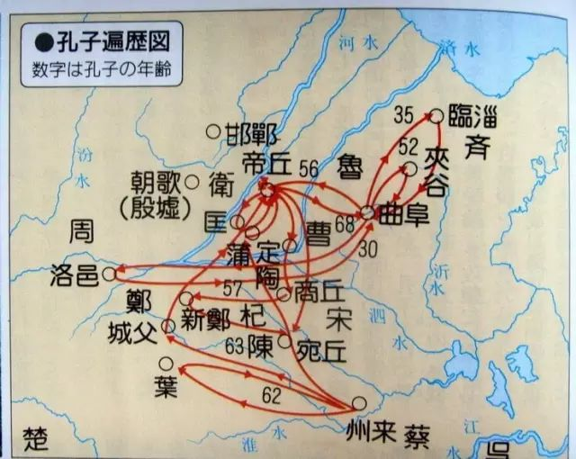

虽然孔子一生没有实现自己治理国家的理想。但他非常乐意把自己的知识，分享给大家。他收了很多很多的学生，不管出身贵贱，只要想学，他就好好教。他是第一位真正意义上的老师，大家都称他为万世师表，意思他是中国人世世代代的老师，对他非常的尊敬。

你来说说：

你认为，孔子提倡的“礼”和“仁”有没有道理呢？



23、卧薪尝胆

**扫一扫**

**听晓蕾姐姐**

**讲故事**

伍子胥[xū]报了杀父之仇后，一直辅佐吴王阖闾[hé lǘ]。公元前496年，越王死了，他的儿子勾践继承了王位。吴王阖闾要伍子胥守住本国，自己亲自率领3万精兵去攻打越国。

吴国的兵马在槜[zuì]李（今浙江嘉兴）中了越国的埋伏。阖闾受了重伤，逃到半路，眼看就要活不下去了。他把儿子夫差[chai]叫过来，问他：“你会忘了是越王杀了你父亲吗？”夫差流着泪说：“不！绝不敢忘！”

阖闾死后，夫差即位为吴王。夫差拜伍子胥为相国，努力练兵，决心要给父亲报仇。两年后，勾践不顾大将范蠡[lǐ]的劝说，想先下手为强，派出水陆大军主动出击。伍子胥率兵迎战，两军在夫椒（今江苏太湖洞庭山）大战，结果越军大败，几乎全军覆灭。

勾践带着残兵败将，退守会稽[kuài jī]山。伍子胥乘胜追击，把他们包围了。有个叫文种[zhǒng]的大臣，对勾践说：“我们肯定守不住。守下去，就要灭国。我们投降吧？或许以后还有报仇的机会。”勾践点点头，说：“我知道了。明天你就去跟吴王说吧。”

第二天，文种跪在夫差面前，说：“越王认输了，愿意做你的奴仆，给你做牛做马，请你同意。” 伍子胥上前对夫差说：“是上天要把越国送给我们。难得这么好的机会，绝不能放过他们。”

夫差掉过头来，问文种：“勾践真的认输了？真的愿意来伺候我？”文种说：“没错。他愿意带上夫人，一起去吴国伺候大王。”夫差见他说得诚心诚意，就同意了。

勾践把国家的事托付给文种管理，自己带着夫人和范蠡一起去了吴国。在吴国，他们住在阖闾的坟旁。既照看坟墓，又养马喂马，干些奴仆的活。夫差觉得报了杀父之仇，很得意。

每次夫差坐车出门，勾践总是恭恭敬敬地牵马过来，小心地伺候，比一般奴仆还要更上心。别人耻笑他，说他是个贱马夫。勾践只当没听见，随便人家怎么说。

三年过去了，勾践从来没有半点不乐意。夫差觉得他是真服了，就把他放回去了。勾践回到越国，与文种几个大臣抱头痛哭。想起三年来受到的屈辱，大家下定决心一定要报仇。

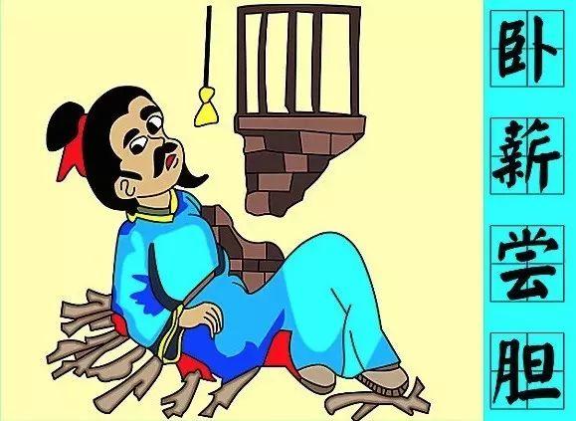

勾践表面上，依然对夫差很恭顺。夫差要造宫殿，他就送一些又大又长的木料过去。还送了一个叫西施的大美女，夫差非常喜欢。

勾践暗地里操练军队，等待机会。为了要自己时刻记住在吴国的苦难，他睡觉时躺在不平的柴火上，吃饭时要先尝尝苦胆的滋味后再吃。这就是成语“卧薪尝胆”的来历，形容一个人忍辱负重，发愤图强。

伍子胥是报过大仇的人，他一看就知道勾践憋着劲，想要报仇呢。他不断劝说夫差要小心越国，可夫差不听。夫差一心想要打齐国，去当霸主。这一年，夫差坚持发兵去打齐国，并打了个大胜仗回来。

大臣们都来贺喜。伍子胥却批评说：“打败齐国，只是占了点小便宜。越国才是个大祸害呢。”夫差气得鼻子冒烟。西施也在旁边嘀嘀咕咕地说着伍子胥的坏话。夫差越听越生气，拔出宝剑，派人送给伍子胥，要他自尽。

伍子胥又气又恨，咬牙切齿地说：“我辅佐你父亲称霸，又拥立你为王。你忘了，当初说要跟我平分吴国，我没同意。今天，你竟然要杀我？我就算死了，也要看着越国是怎么灭掉吴国的！”说完就自杀了。

伍子胥满怀着仇恨死去。还不到十年，他的话就变成了真事：吴国被越国消灭了。

注：《史记》中记载了勾践尝胆的事，但没有卧薪。

你来说说：

为了活下去报仇，勾践低声下气，像奴仆一样侍奉自己的仇敌。如果是你，你会这么做吗？为什么呢？



24、鸟尽弓藏

**扫一扫**

**听晓蕾姐姐**

**讲故事**

吴王夫差杀了伍子胥后，过了两年，晋国、鲁国、卫国约夫差到黄池（今河南封丘）会谈。夫差为了显威风，争夺霸主，他率领吴国全部精锐军队沿水路北上，只留下一点点兵留守本土。

黄池会谈还没结束，越王勾践和大将范蠡[lǐ]，就趁吴国空虚，率军攻入。打败了留守军队，把吴太子都活捉了。夫差本想去装把酷，没想到反而亏大了。他赶紧带兵回来，与越王谈和了。

又过了四年，越国再次进攻吴国。在笠泽（今江苏吴江一带）附近，三次打败吴军，死伤无数。夫差带着少量残兵逃入姑苏城（今江苏苏州），龟缩起来。范蠡带兵把姑苏城包围了。

公元前473年，姑苏城被围困3年后，实在守不住了，被越军破城而入。夫差被逼无奈，请求谈和，被范蠡拒绝了。夫差只好再退一步，请求做越国的附庸，世世代代做越王的奴仆。

勾践有点心动，说：“当年我伺候他，现在轮到他来伺候我了。”范蠡还是不同意，他说：“当年在会稽[kuài jī]，吴王给你留了个机会，才有今天。你难道也想给他留个这样的机会？”勾践摇了摇头。

勾践打算把夫差流放到甬东（今浙江舟山）的荒岛上。夫差彻底绝望了，他拔出宝剑，说：“我老了，没法伺候越王了。真后悔没有听伍子胥的话啊，我哪有颜面去见他！”说完，用衣服遮住自己的脸，挥剑自杀了。

越国灭了吴国，把吴国的土地瓜分一空。给这个国家一块，给那个国家一块。越王勾践成为了中原诸侯的新霸主。论功行赏，范蠡功劳最大，被封为上将军。

范蠡一直跟随勾践，对他的脾气性格了如指掌。回国途中，范蠡对勾践说：“当年在会稽，让主公受尽了屈辱，要不是为了报仇，当时我就应该死。现在请你惩罚我吧。”勾践哈哈笑道：“你是功臣，怎么会罚你？相反，我要把越国分一半给你。你要是不接受，我就罚你！”

范蠡心想：“真要分一半越国给我，你还能容得下我吗？我岂不是头一个要死的人！”他回去后，简单收拾点东西，驾船从海上离去，就再也没有回来。

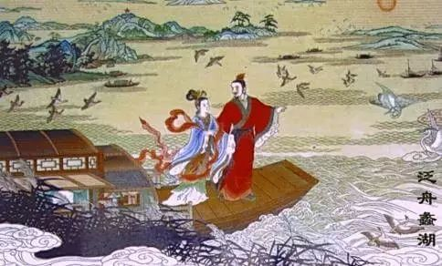

文种是另一个大功臣。范蠡给他留了封信，写道：“飞鸟尽，良弓藏；狡兔死，走狗烹[pēng]。越王脖子长，嘴巴尖，是个可以共患难，不可同安乐的人。你也赶紧走吧。”

文种看了信，半信半疑。不久，他生病了，在家休养。勾践亲自到家里探望，走时留下一把宝剑。文种拿起来一看，原来就是夫差给伍子胥自杀的那把剑。他真后悔没有听范蠡的话，可现在为时已晚，只好自杀了。

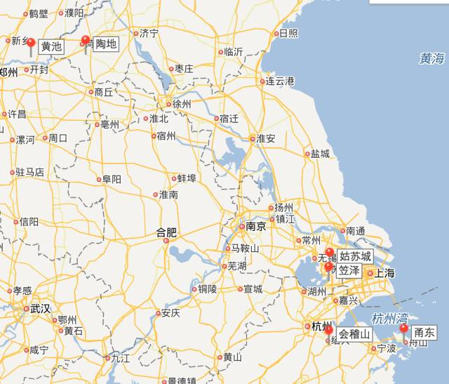

范蠡离开越国后，几经周折，到了陶地（今山东定陶）。这地方到周边各国都很方便，是个交通要道。范蠡便在这里经商，自号陶朱公。没过几年，就赚了大钱，成为巨富，被后人尊为“财神”。

范蠡既能带兵打仗，也会做生意，还懂得人心，知进退，真是个充满了智慧的人啊。

你来说说：

“飞鸟尽，良弓藏；狡兔死，走狗烹”。你觉得，越王为什么要杀死文种呢？



◎春秋时期

历史上，一般把公元前770年到公元前476年这段时期，称为“春秋时期”。

1、为什么叫春秋呢？

因为孔子写过一本历史书叫《春秋》，记录了鲁国从公元前722年到公元前481年间的历史。时间上基本一样，因此称这段时间为“春秋时期”。（见故事22：万世师表）

2、为什么是从公元前770年开始呢？

因为这一年，周朝的周平王迁都到洛阳，标志着东周的开始。（见故事1：千金一笑）在这之后，各诸侯国纷纷脱离了周天王的管辖。周王朝名存实亡，进入新的历史阶段。

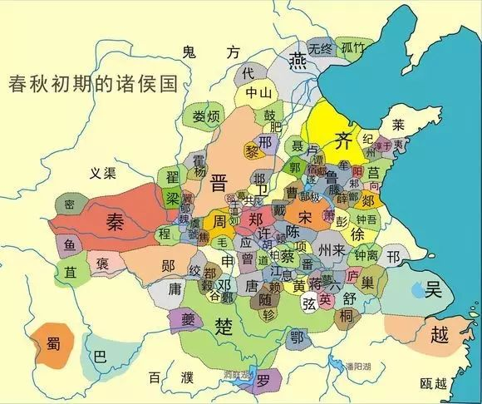

3、为什么是到公元前476年结束呢？

因为这一年，周朝换了个新天王。这是《春秋》公元前481年后，第一次更换天王的时间。司马迁的《史记》便以这一年为界。后来大家沿用这个时间。

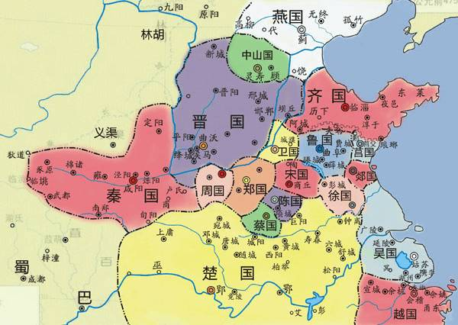

（春秋末期各诸侯国分布图）

4、春秋时期之后是什么？

春秋时期之后，到秦统一中国之前称为战国时期。因为有人曾编了一本书叫《战国策》，主要讲述这一段时间的事情，因此就称为战国。

5、为什么要分春秋时期？

公元前770年周平王东迁后，周已很衰弱，统治范围很小。各诸侯国纷纷割据称雄，不再朝见周王。此间，全国共有一百多个大小诸侯国。

经过春秋时期旷日持久的争霸战争，诸侯国数量大大减少。随后，强大的晋国分裂成赵魏韩三个国家，战国七雄格局正式形成。这七国分别是：燕、赵、魏、韩、楚、秦、齐，他们是战国时期的主角。中国历史进入了新的阶段。

注：《资治通鉴》中将公元前403年，周天王承认魏赵韩三国诸侯，作为开端。有人也将这个时间作为战国的开始。

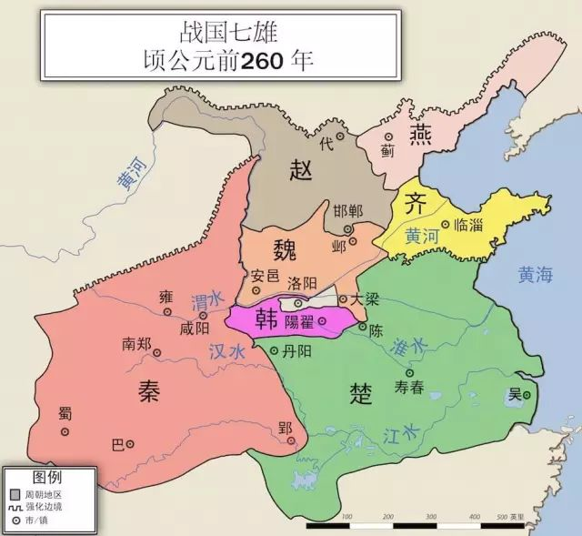

（战国七雄分布图）